Gp_IoMcuAdc 软件详细设计规范（Code）- 评审稿
本报告由 agent 自动生成，供评审。带 工作项 标记的条目对应 Polarion 工作项颗粒度；函数描述共 9 个，已生成 9 个。追溯链接（is derived from）按约定留空，入库后人工补充。

1 目的
本文档描述 Gp_IoMcuAdc 软件单元的详细设计，作为该单元编码实现、设计评审与单元测试的依据。

2 适用范围
本文档适用于 Gp_IoMcuAdc 软件单元的开发、评审与维护。

3 定义和缩写

3.1 缩写
缩写 | 描述
ADC | Analog to Digital Converter 模数转换器
Callout | Callout 函数：由集成方在配置代码中实现，模块通过调用 Callout 适配项目策略
MCAL | Microcontroller Abstraction Layer 微控制器抽象层
注：仅列出本模块文档/代码中实际出现的缩写，可按项目需要补充。

3.2 定义
名称 | 描述
可重入性 | 函数在同时多次调用，例如操作系统在进程调度过程中，或者单片机、处理器等中断的时候会发生重入的现象。（可重入函数可以在任意时刻被打断，稍后再继续运行，不会丢失数据；不可重入函数不能由超过一个任务共享，除非能确保函数的互斥）
静态全局变量 | static 声明的文件作用域变量（内部链接），仅本模块内可见，外部模块不可直接访问；本报告 5.2.4.1 节列出。

4 程序系统结构

4.1 文件说明
文件 | 说明
Gp_IoMcuAdc.c | 模块主实现文件：实现 4 个对外接口函数与 5 个内部函数；主要入口为 Init、MainFunction
Gp_IoMcuAdc.h | 模块对外头文件：声明 4 个对外接口函数
Gp_IoMcuAdc_Types.h | 类型定义头文件：定义 4 个枚举式 typedef 与 7 个结构体
Gp_IoMcuAdc_Cfg.h | 配置参数头文件（配置代码）：定义 26 个配置宏
Gp_IoMcuAdc_CfgData.h | 配置数据头文件（配置代码）：配置数据的类型与声明
Gp_IoMcuAdc_Cfg.c | 配置数据文件（配置代码）：定义模块配置数据（核运行时容器、函数指针表等）
Gp_IoMcuAdc_Callout.h | Callout 声明头文件（配置代码）：声明 4 个由集成方实现的 Callout 函数
Gp_IoMcuAdc_Callout.c | Callout 实现文件（配置代码）：由集成方实现 4 个 Callout 函数的具体策略
Gp_IoMcuAdc_MemMap.h | 内存映射头文件：定义变量/函数的存储段放置（MemMap），不影响功能逻辑

4.2 文件包含关系
模块内部文件间的包含关系如下图所示（由 #include 静态分析生成）。注：箭头指向被包含的头文件（模板约定：箭头指向被调用的元素）。MemMap.h 为内存映射包装文件，默认被本模块各文件包含，图中不再画出。
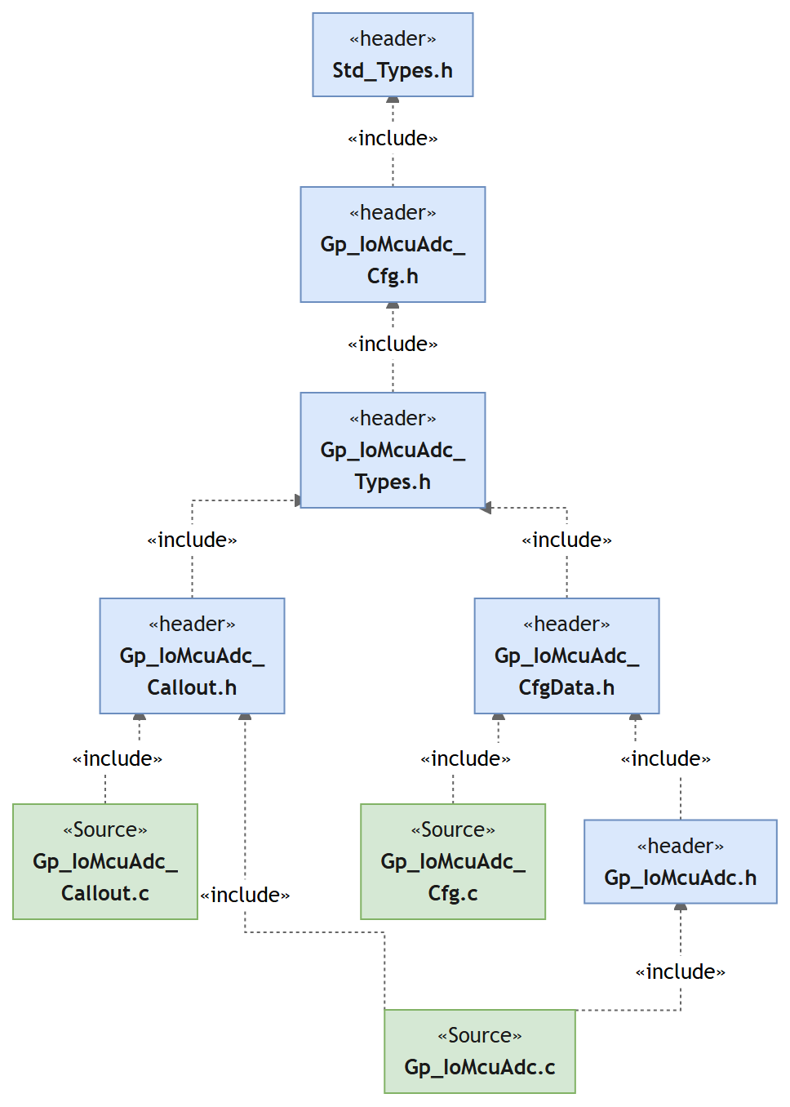
查看图源码（Mermaid，可 diff）
flowchart BT
Gp_IoMcuAdc_Callout_c["«Source»<br/><b>Gp_IoMcuAdc_<br/>Callout.c</b>"]
Gp_IoMcuAdc_Callout_h["«header»<br/><b>Gp_IoMcuAdc_<br/>Callout.h</b>"]
Gp_IoMcuAdc_Types_h["«header»<br/><b>Gp_IoMcuAdc_<br/>Types.h</b>"]
Gp_IoMcuAdc_Cfg_c["«Source»<br/><b>Gp_IoMcuAdc_<br/>Cfg.c</b>"]
Gp_IoMcuAdc_CfgData_h["«header»<br/><b>Gp_IoMcuAdc_<br/>CfgData.h</b>"]
Gp_IoMcuAdc_Cfg_h["«header»<br/><b>Gp_IoMcuAdc_<br/>Cfg.h</b>"]
Std_Types_h["«header»<br/><b>Std_Types.h</b>"]
Gp_IoMcuAdc_c["«Source»<br/><b>Gp_IoMcuAdc.c</b>"]
Gp_IoMcuAdc_h["«header»<br/><b>Gp_IoMcuAdc.h</b>"]
Gp_IoMcuAdc_Callout_c -.->|"«include»"| Gp_IoMcuAdc_Callout_h
Gp_IoMcuAdc_Callout_h -.->|"«include»"| Gp_IoMcuAdc_Types_h
Gp_IoMcuAdc_Cfg_c -.->|"«include»"| Gp_IoMcuAdc_CfgData_h
Gp_IoMcuAdc_Cfg_h -.->|"«include»"| Std_Types_h
Gp_IoMcuAdc_CfgData_h -.->|"«include»"| Gp_IoMcuAdc_Types_h
Gp_IoMcuAdc_c -.->|"«include»"| Gp_IoMcuAdc_h
Gp_IoMcuAdc_c -.->|"«include»"| Gp_IoMcuAdc_Callout_h
Gp_IoMcuAdc_h -.->|"«include»"| Gp_IoMcuAdc_CfgData_h
Gp_IoMcuAdc_Types_h -.->|"«include»"| Gp_IoMcuAdc_Cfg_h
classDef header fill:#dae8fc,stroke:#6c8ebf,color:#1a1a1a
classDef source fill:#d5e8d4,stroke:#82b366,color:#1a1a1a
class Gp_IoMcuAdc_Callout_h,Gp_IoMcuAdc_Types_h,Gp_IoMcuAdc_CfgData_h,Gp_IoMcuAdc_Cfg_h,Std_Types_h,Gp_IoMcuAdc_h header
class Gp_IoMcuAdc_Callout_c,Gp_IoMcuAdc_Cfg_c,Gp_IoMcuAdc_c source

5.1 功能描述
Gp_IoMcuAdc 是多核 ADC 信号驱动功能组件，运行在已使能的核上，为上层提供 ADC 原始值（AdcSigAdcRaw）与诊断数据（AdcSigDiag）两类信号接口。Gp_IoMcuAdc_Init 完成本核通道缓冲区初始化并经 MCAL 接口启动 ADC 硬件触发转换；Gp_IoMcuAdc_MainFunction 由周期任务调用，按每通道配置的分频计数（PollingCntMax_u16）周期读取各非直接读通道的 ADC 原始值与诊断数据存入运行时缓冲区。通道可配置为直接读（DirectlyRead_b），此类通道 MainFunction 不周期读取，由对外接口在被调用时即时读取，适用于等待并确认读回 ADC 等需要立即读取的应用。每通道的 ADC 原始值与诊断数据获取均可配置为 Callout 方式，由集成方实现特殊处理；ADC 原始值还可配置新数据位有效性检查，检查未通过时输出 ADCRAW_INVALID。模块按核隔离配置与运行时数据（最多 6 核），DEV_ERROR_DETECT 开启时提供初始化状态、入参范围与核一致性的开发错误检测。

功能接口总图 工作项 · 5.1
本模块对外提供 4 个接口函数（左侧为调用方），并调用 2 个外部接口（右侧按来源模块归组）；箭头方向为调用方向。Callout 函数属本模块配置点，不在本图展示，其调用关系见下方内部函数调用图与 6.2；各接口的模块内调用者见内部函数调用图与 5.2.2 表。
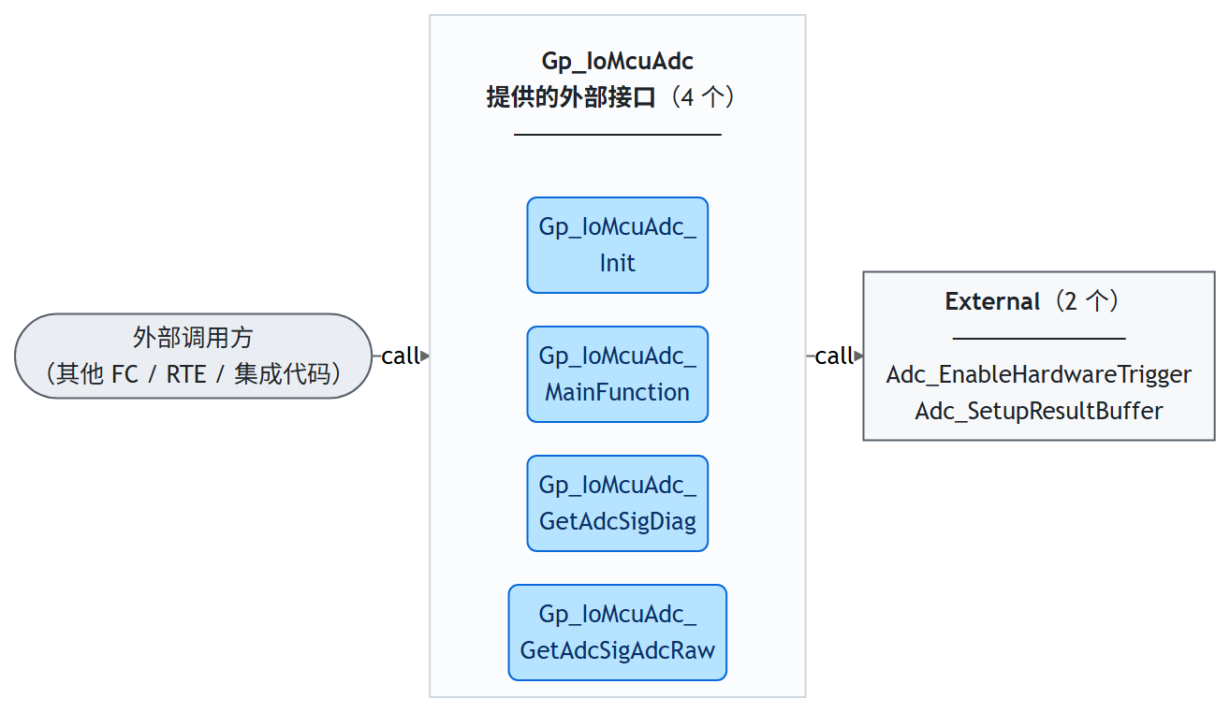
查看图源码（Mermaid，可 diff）
%%{init: {"flowchart": {"rankSpacing": 10, "nodeSpacing": 16}}}%%
flowchart LR
Caller(["外部调用方<br/>（其他 FC / RTE / 集成代码）"])
subgraph MOD[" "]
direction TB
MT["<b>Gp_IoMcuAdc</b><br/><b>提供的外部接口</b>（4 个）<br/>────────────"]
MT ~~~ P0("Gp_IoMcuAdc_<br/>Init") ~~~ P1("Gp_IoMcuAdc_<br/>MainFunction") ~~~ P2("Gp_IoMcuAdc_<br/>GetAdcSigDiag") ~~~ P3("Gp_IoMcuAdc_<br/>GetAdcSigAdcRaw")
end
G0["<b>External</b>（2 个）<br/>──────────<br/>Adc_EnableHardwareTrigger<br/>Adc_SetupResultBuffer"]
Caller -->|call| MOD
MOD -->|call| G0
classDef caller fill:#eaeef2,stroke:#57606a,color:#1f2328
classDef provided fill:#b6e3ff,stroke:#0969da,color:#0a3069
classDef extgroup fill:#f6f8fa,stroke:#57606a,color:#1f2328
class Caller caller
class P0,P1,P2,P3 provided
class G0 extgroup
style MOD fill:#fbfcfd,stroke:#d0d7de,stroke-width:1px
style MT fill:transparent,stroke:transparent,color:#1f2328

内部函数调用图（每张图一个工作项）
按对外接口函数分别绘制其模块内调用树（深蓝=入口函数，灰=内部函数，蓝=被内部调用的对外接口，黄=Callout 函数（配置代码））；同一函数被多处调用时按调用路径重复出现，保证布局无交叉。经配置表函数指针间接引用的 Callout 单独成图。无模块内调用的平凡函数不出图，其余跨模块调用（Gp_RstM / Gp_TstApp 等）见功能接口总图与 5.2.2 表。

内部函数调用图：Gp_IoMcuAdc_Init 工作项 · 5.1
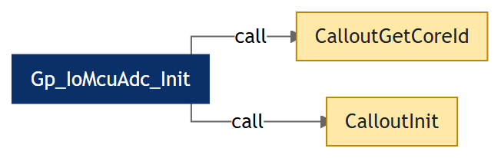
查看图源码（Mermaid，可 diff）
flowchart LR
N0["Gp_IoMcuAdc_Init"]
N1["CalloutGetCoreId"]
N0 -->|call| N1
N2["CalloutInit"]
N0 -->|call| N2
classDef entry fill:#0a3069,stroke:#0a3069,color:#ffffff
classDef internal fill:#eaeef2,stroke:#57606a,color:#1f2328
classDef provided fill:#b6e3ff,stroke:#0969da,color:#0a3069
classDef callout fill:#ffe9a8,stroke:#bf8700,color:#1f2328
class N0 entry
class N1,N2 callout

内部函数调用图：Gp_IoMcuAdc_MainFunction 工作项 · 5.1
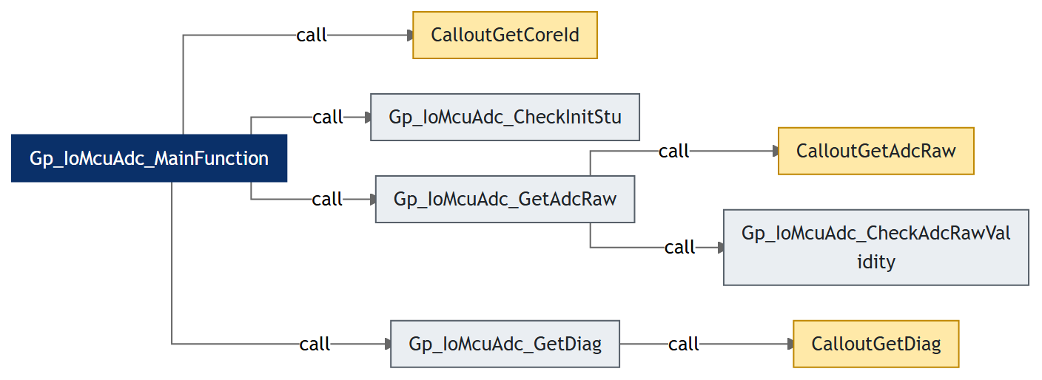
查看图源码（Mermaid，可 diff）
flowchart LR
N0["Gp_IoMcuAdc_MainFunction"]
N1["CalloutGetCoreId"]
N0 -->|call| N1
N2["Gp_IoMcuAdc_CheckInitStu"]
N0 -->|call| N2
N3["Gp_IoMcuAdc_GetAdcRaw"]
N0 -->|call| N3
N4["CalloutGetAdcRaw"]
N3 -->|call| N4
N5["Gp_IoMcuAdc_CheckAdcRawValidity"]
N3 -->|call| N5
N6["Gp_IoMcuAdc_GetDiag"]
N0 -->|call| N6
N7["CalloutGetDiag"]
N6 -->|call| N7
classDef entry fill:#0a3069,stroke:#0a3069,color:#ffffff
classDef internal fill:#eaeef2,stroke:#57606a,color:#1f2328
classDef provided fill:#b6e3ff,stroke:#0969da,color:#0a3069
classDef callout fill:#ffe9a8,stroke:#bf8700,color:#1f2328
class N0 entry
class N2,N3,N5,N6 internal
class N1,N4,N7 callout

内部函数调用图：Gp_IoMcuAdc_GetAdcSigDiag 工作项 · 5.1
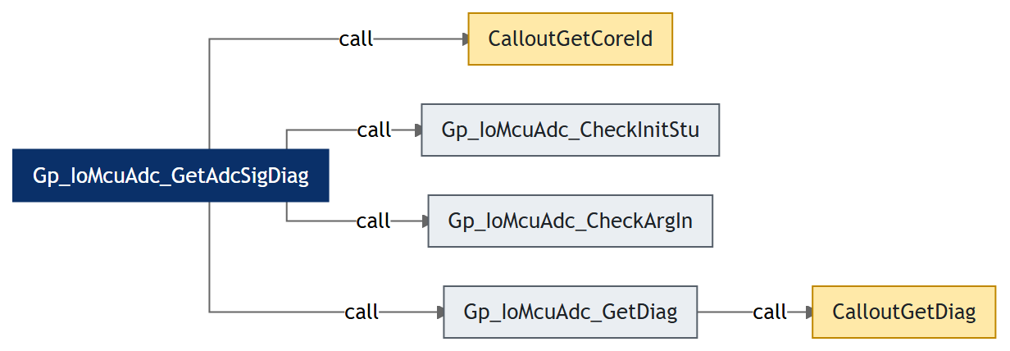
查看图源码（Mermaid，可 diff）
flowchart LR
N0["Gp_IoMcuAdc_GetAdcSigDiag"]
N1["CalloutGetCoreId"]
N0 -->|call| N1
N2["Gp_IoMcuAdc_CheckInitStu"]
N0 -->|call| N2
N3["Gp_IoMcuAdc_CheckArgIn"]
N0 -->|call| N3
N4["Gp_IoMcuAdc_GetDiag"]
N0 -->|call| N4
N5["CalloutGetDiag"]
N4 -->|call| N5
classDef entry fill:#0a3069,stroke:#0a3069,color:#ffffff
classDef internal fill:#eaeef2,stroke:#57606a,color:#1f2328
classDef provided fill:#b6e3ff,stroke:#0969da,color:#0a3069
classDef callout fill:#ffe9a8,stroke:#bf8700,color:#1f2328
class N0 entry
class N2,N3,N4 internal
class N1,N5 callout

内部函数调用图：Gp_IoMcuAdc_GetAdcSigAdcRaw 工作项 · 5.1
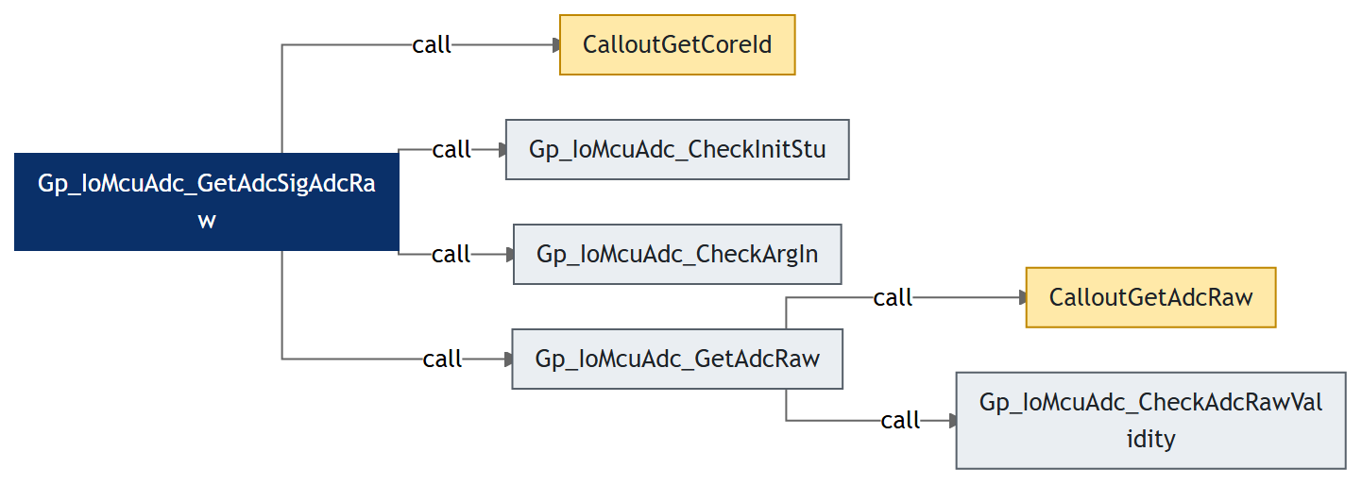
查看图源码（Mermaid，可 diff）
flowchart LR
N0["Gp_IoMcuAdc_GetAdcSigAdcRaw"]
N1["CalloutGetCoreId"]
N0 -->|call| N1
N2["Gp_IoMcuAdc_CheckInitStu"]
N0 -->|call| N2
N3["Gp_IoMcuAdc_CheckArgIn"]
N0 -->|call| N3
N4["Gp_IoMcuAdc_GetAdcRaw"]
N0 -->|call| N4
N5["CalloutGetAdcRaw"]
N4 -->|call| N5
N6["Gp_IoMcuAdc_CheckAdcRawValidity"]
N4 -->|call| N6
classDef entry fill:#0a3069,stroke:#0a3069,color:#ffffff
classDef internal fill:#eaeef2,stroke:#57606a,color:#1f2328
classDef provided fill:#b6e3ff,stroke:#0969da,color:#0a3069
classDef callout fill:#ffe9a8,stroke:#bf8700,color:#1f2328
class N0 entry
class N2,N3,N4,N6 internal
class N1,N5 callout

5.2 接口说明

5.2.1 数据类型说明

5.2.1.1 引用的数据类型
模块名 | Imported Type
Std_Types | Std_ReturnType  boolean  uint8  uint16  uint32

5.2.1.2 数据类型定义

Gp_IoMcuAdc_InitStuType 工作项 · 5.2.1.2
属性 | 值
Name | Gp_IoMcuAdc_InitStuType
Type | uint8
Range | 0x00 - 0x02
Description | specifies the initialized status type

常量名称 | 值 | 说明
GP_IOMCUADC_INITSTU_UNDEF | ((Gp_IoMcuAdc_InitStuType)0x00U) | undefined status
GP_IOMCUADC_INITSTU_INIT_FAILED | ((Gp_IoMcuAdc_InitStuType)0x01U) | initialization failed
GP_IOMCUADC_INITSTU_INITED | ((Gp_IoMcuAdc_InitStuType)0x02U) | initialized

Gp_IoMcuAdc_IfIdType 工作项 · 5.2.1.2
属性 | 值
Name | Gp_IoMcuAdc_IfIdType
Type | uint8
Range | 0x00 - 0x04
Description | specifies the interface ID type

常量名称 | 值 | 说明
GP_IOMCUADC_IFID_UNDEF | ((Gp_IoMcuAdc_IfIdType)0x00U) | undefined interface ID
GP_IOMCUADC_IFID_INIT | ((Gp_IoMcuAdc_IfIdType)0x01U) | Init
GP_IOMCUADC_IFID_MAINFUNC | ((Gp_IoMcuAdc_IfIdType)0x02U) | MainFunction
GP_IOMCUADC_IFID_GETADCSIGDIAG | ((Gp_IoMcuAdc_IfIdType)0x03U) | GetAdcSigDiag
GP_IOMCUADC_IFID_GETADCSIGADCRAW | ((Gp_IoMcuAdc_IfIdType)0x04U) | GetAdcSigAdcRaw

Gp_IoMcuAdc_ErrStuType 工作项 · 5.2.1.2
属性 | 值
Name | Gp_IoMcuAdc_ErrStuType
Type | uint8
Range | 0x00 - 0x04
Description | specifies the error status type

常量名称 | 值 | 说明
GP_IOMCUADC_ERRSTU_NO_ERR | ((Gp_IoMcuAdc_ErrStuType)0x00U) | no error
GP_IOMCUADC_ERRSTU_INIT_FAILED | ((Gp_IoMcuAdc_ErrStuType)0x01U) | initialization failed
GP_IOMCUADC_ERRSTU_UNINITED | ((Gp_IoMcuAdc_ErrStuType)0x02U) | uninitialized
GP_IOMCUADC_ERRSTU_INVALID_ARG | ((Gp_IoMcuAdc_ErrStuType)0x03U) | invalid argument
GP_IOMCUADC_ERRSTU_SIG_MAP_INCONSISTENT | ((Gp_IoMcuAdc_ErrStuType)0x04U) | signal ID is not belong to this core

Gp_IoMcuAdc_AdcSigErrStuType 工作项 · 5.2.1.2
属性 | 值
Name | Gp_IoMcuAdc_AdcSigErrStuType
Type | uint8
Range | 0x00 - 0x02
Description | specifies the ADC signal error status type, each error status occupy 1 bit

常量名称 | 值 | 说明
GP_IOMCUADC_ADCSIGERRSTU_NO_ERR | ((Gp_IoMcuAdc_AdcSigErrStuType)0x00U) | no error
GP_IOMCUADC_ADCSIGERRSTU_CALLOUT_GET_DIAG_FAILED | ((Gp_IoMcuAdc_AdcSigErrStuType)0x01U) | callout get diagnostic data failed
GP_IOMCUADC_ADCSIGERRSTU_CALLOUT_GET_ADCRAW_FAILED | ((Gp_IoMcuAdc_AdcSigErrStuType)0x02U) | callout get ADC raw failed

Gp_IoMcuAdc_AdcSigType 工作项 · 5.2.1.2
属性 | 值
Name | Gp_IoMcuAdc_AdcSigType
Type | struct
Description | （待补充）

元素名称 | 数据类型 | 说明
Diag_u32 | uint32 | diagnostic data
AdcRaw_u16 | uint16 | ADC raw, this data is read from ADC converter of MCU or external device

Gp_IoMcuAdc_AdcSigLocalCfgType 工作项 · 5.2.1.2
属性 | 值
Name | Gp_IoMcuAdc_AdcSigLocalCfgType
Type | struct
Description | （待补充）

元素名称 | 数据类型 | 说明
ResRegOrBuf_pu32 | uint32 * | pointer to result register or buffer
ResValidReg_pu32 | uint32 * | pointer to result validity register, only available for AURIX3G
PollingCntMax_u16 | uint16 | ADC signal polling count maximum, ADC signal period/MainFunction period
DiagCalloutFunc_b | boolean | enable/disable get diagnostic data callout function for special handling
AdcRawCalloutFunc_b | boolean | enable/disable get ADC raw callout function for special handling
DirectlyRead_b | boolean | enable/disable ADC raw and diagnostic data directly read
AdcRawCheckValidity_b | boolean | enable/disable ADC raw check validity

Gp_IoMcuAdc_AdcSigLocalImplType 工作项 · 5.2.1.2
属性 | 值
Name | Gp_IoMcuAdc_AdcSigLocalImplType
Type | struct
Description | （待补充）

元素名称 | 数据类型 | 说明
PollingCnt_u16 | uint16 | polling count
AdcSigErr_t | Gp_IoMcuAdc_AdcSigErrStuType | ADC signal error status

Gp_IoMcuAdc_DevErrorDetectType 工作项 · 5.2.1.2
属性 | 值
Name | Gp_IoMcuAdc_DevErrorDetectType
Type | struct
Description | （待补充）

元素名称 | 数据类型 | 说明
RunCnt_u32 | uint32 | period interface running counter
InitStu_t | Gp_IoMcuAdc_InitStuType | initialized status
IfId_t | Gp_IoMcuAdc_IfIdType | DET record error interface ID
ErrStu_t | Gp_IoMcuAdc_ErrStuType | DET record error status

Gp_IoMcuAdc_CfgType 工作项 · 5.2.1.2
属性 | 值
Name | Gp_IoMcuAdc_CfgType
Type | struct
Description | （待补充）

元素名称 | 数据类型 | 说明
AdcSigLocalCfg_cptst | const Gp_IoMcuAdc_AdcSigLocalCfgType *
GrpCfg_cpu32 | const uint32 * | pointer to ADC group configuration
GrpNum_u8 | uint8 | ADC group number
ChlNum_u8 | uint8 | ADC channel number

Gp_IoMcuAdc_RunTimeType 工作项 · 5.2.1.2
属性 | 值
Name | Gp_IoMcuAdc_RunTimeType
Type | struct
Description | （待补充）

元素名称 | 数据类型 | 说明
Det_ptst | Gp_IoMcuAdc_DevErrorDetectType * | pointer to DET buffer
AdcSig_ptst | Gp_IoMcuAdc_AdcSigType * | pointer to ADC signal buffer
AdcSigLocalImpl_ptst | Gp_IoMcuAdc_AdcSigLocalImplType* AdcSigLocalImpl_ptst * | pointer to ADC signal local implement buffer

Gp_IoMcuAdc_AdcSigMappingCfgType 工作项 · 5.2.1.2
属性 | 值
Name | Gp_IoMcuAdc_AdcSigMappingCfgType
Type | struct
Description | （待补充）

元素名称 | 数据类型 | 说明
MappingCoreId_u32 | uint32 | signal mapping core
MappingChlIdx_u8 | uint8 | signal mapping channel index

5.2.2 调用的外部接口

5.2.2.1 全局变量
注：本模块未引用外部模块的全局变量，跨模块数据交互均通过函数接口完成。

5.2.2.2 接口函数
注：Callout 函数（4 个）属于本模块配置代码（ConfTemplate），由集成方实现，不属于外部接口，未列入本节；其作为功能配置点见 6.2.8 Callout function，声明见 4.1 文件说明，调用关系见各接口函数卡片的「调用」行。

External 2 个接口
接口 | 说明 | 模块内调用者
Adc_EnableHardwareTrigger |  | Gp_IoMcuAdc_Init
Adc_SetupResultBuffer |  | Gp_IoMcuAdc_Init

5.2.3 提供的外部接口

5.2.3.1 全局变量
注：本模块未提供外部链接的全局变量（即非 static 的文件作用域变量），模块数据均通过函数接口访问。

5.2.3.2 接口函数
Gp_IoMcuAdc_Init 工作项 · 5.2.3.2 待导入分配ID
Service name | Gp_IoMcuAdc_Init
Syntax | void Gp_IoMcuAdc_Init(void)
Service ID[hex] | None
Sync/Async | Synchronous
Reentrancy | Non_Reentrancy
Parameters(in) | None
Parameters(inout) | None
Parameters(out) | None
Return value | void
Description | 本函数完成 Gp_IoMcuAdc 的初始化。先经 CalloutGetCoreId 取得当前核 ID，据此从 cfgCont 与 rtCont 中取出本核的配置地址与运行时缓冲区地址；随后逐通道置初值（AdcRaw_u16 置 ADCRAW_INVALID、Diag_u32 置 0、PollingCnt_u16 置 0、AdcSigErr_t 置 NO_ERR）。当 GP_IOMCUADC_SPEC_DEP_IF 配置为具体 MCAL 平台时，逐 ADC 组调用 MCAL 接口：先 Adc_SetupResultBuffer 注册结果缓冲（以 AdcRaw_u16 字段作 dummy 缓冲，该调用不会真正填充，且必须先于 Adc_EnableHardwareTrigger 调用以避免 ADC 模块 DET 错误），再 Adc_EnableHardwareTrigger 使能硬件触发转换。最后调用 CalloutInit 完成集成方的额外初始化。DEV_ERROR_DETECT 开启时，若 Adc_SetupResultBuffer 返回 E_NOT_OK 或 CalloutInit 返回 FALSE，则在 DET 缓冲区记录 IFID_INIT 与 ERRSTU_INIT_FAILED 并将 InitStu_t 置 INIT_FAILED，否则置 INITED，同时将 RunCnt_u32 清 0。本函数应在已使能的核上、MCAL ADC 初始化完成之后调用。
流程图 | 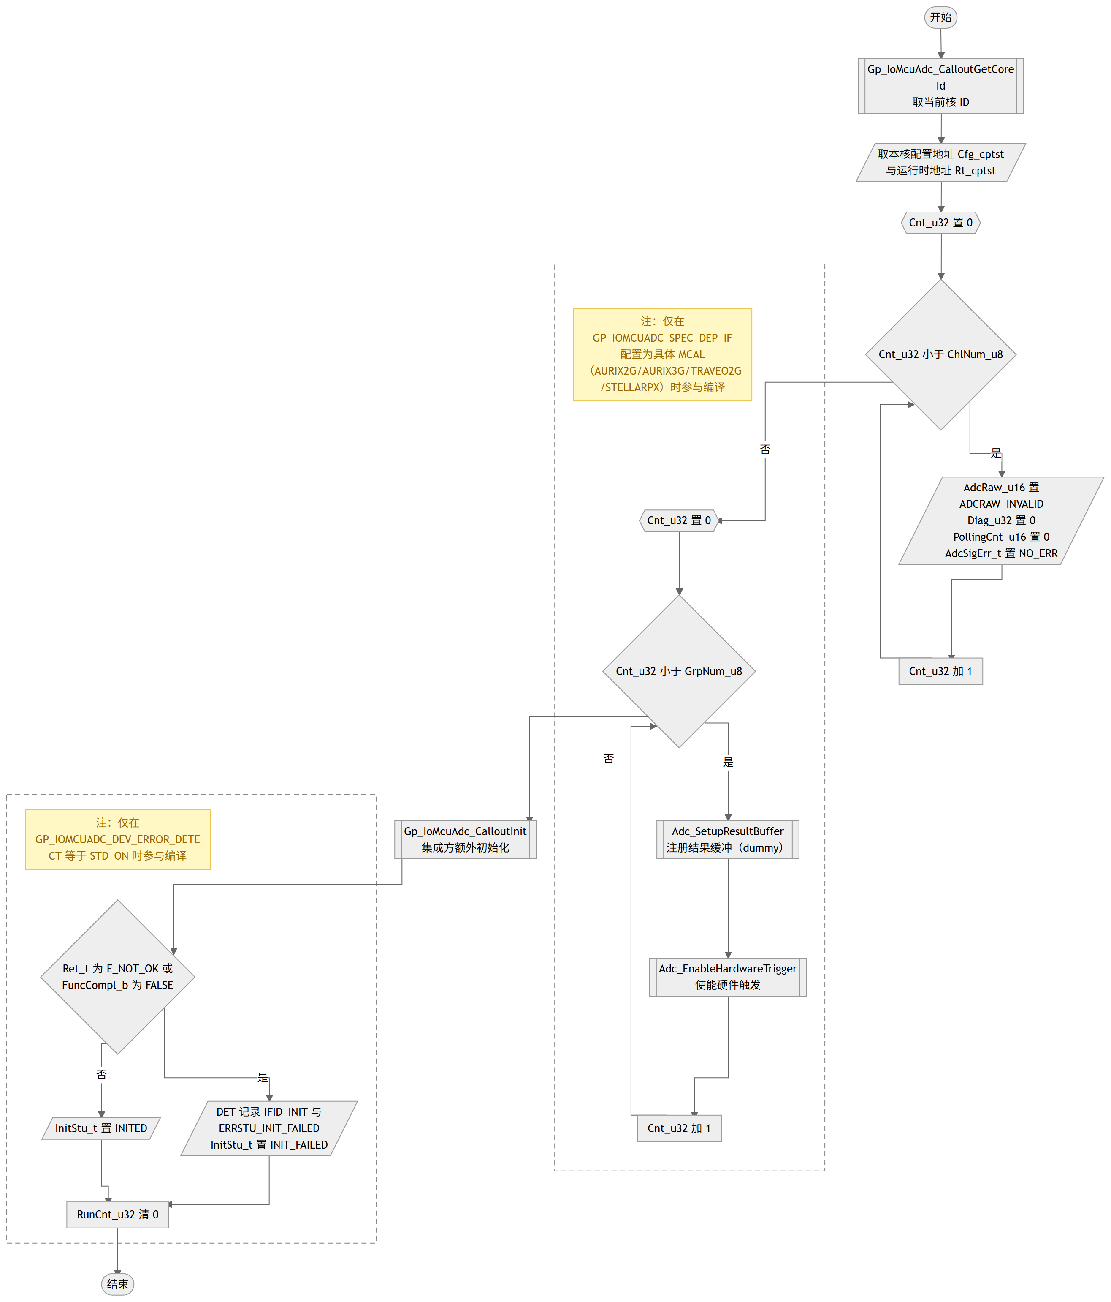  查看图源码（Mermaid，可 diff）  flowchart TD  START(["开始"]) --> C1[["Gp_IoMcuAdc_CalloutGetCoreId<br>取当前核 ID"]]  C1 --> R1[/"取本核配置地址 Cfg_cptst<br>与运行时地址 Rt_cptst"/]  R1 --> H1{{"Cnt_u32 置 0"}}  H1 --> D1{"Cnt_u32 小于 ChlNum_u8"}  D1 -- 是 --> W1[/"AdcRaw_u16 置 ADCRAW_INVALID<br>Diag_u32 置 0<br>PollingCnt_u16 置 0<br>AdcSigErr_t 置 NO_ERR"/]  W1 --> I1["Cnt_u32 加 1"]  I1 --> D1  D1 -- 否 --> M1  subgraph SG_MCU[" "]  SG_MCU_NOTE["注：仅在 GP_IOMCUADC_SPEC_DEP_IF 配置为具体 MCAL<br>（AURIX2G/AURIX3G/TRAVEO2G/STELLARPX）时参与编译"]  SG_MCU_NOTE ~~~ M1  M1{{"Cnt_u32 置 0"}}  M1 --> M2{"Cnt_u32 小于 GrpNum_u8"}  M2 -- 是 --> M3[["Adc_SetupResultBuffer<br>注册结果缓冲（dummy）"]]  M3 --> M4[["Adc_EnableHardwareTrigger<br>使能硬件触发"]]  M4 --> M5["Cnt_u32 加 1"]  M5 --> M2  end  M2 -- 否 --> C2[["Gp_IoMcuAdc_CalloutInit<br>集成方额外初始化"]]  C2 --> K1  subgraph SG_DET[" "]  SG_DET_NOTE["注：仅在 GP_IOMCUADC_DEV_ERROR_DETECT 等于 STD_ON 时参与编译"]  SG_DET_NOTE ~~~ K1  K1{"Ret_t 为 E_NOT_OK 或<br>FuncCompl_b 为 FALSE"}  K1 -- 是 --> K2[/"DET 记录 IFID_INIT 与<br>ERRSTU_INIT_FAILED<br>InitStu_t 置 INIT_FAILED"/]  K1 -- 否 --> K3[/"InitStu_t 置 INITED"/]  K2 --> K4["RunCnt_u32 清 0"]  K3 --> K4  end  K4 --> END(["结束"])  style SG_MCU fill:transparent,stroke:#888888,stroke-dasharray:6 4  style SG_DET fill:transparent,stroke:#888888,stroke-dasharray:6 4  classDef condNote fill:#fff8c5,stroke:#eac54f,color:#9a6700  class SG_MCU_NOTE,SG_DET_NOTE condNote
调用 | Gp_IoMcuAdc_CalloutGetCoreId  Adc_SetupResultBuffer  Adc_EnableHardwareTrigger  Gp_IoMcuAdc_CalloutInit
访问的静态全局变量 | Gp_IoMcuAdc_rtCont_lcatst
源: Gp_IoMcuAdc.c:618-696 圈复杂度: 5 bodyHash: 3211061a584d4957 · sigHash: 25e5a9b40750ee05 描述生成: claude-sample
Gp_IoMcuAdc_MainFunction 工作项 · 5.2.3.2 待导入分配ID
Service name | Gp_IoMcuAdc_MainFunction
Syntax | void Gp_IoMcuAdc_MainFunction(void)
Service ID[hex] | None
Sync/Async | Synchronous
Reentrancy | Non_Reentrancy
Parameters(in) | None
Parameters(inout) | None
Parameters(out) | None
Return value | void
Description | 本函数是 Gp_IoMcuAdc 的周期处理函数，由周期任务在 Init 完成后调用。先经 CalloutGetCoreId 取当前核 ID 并取本核配置与运行时缓冲区地址；DEV_ERROR_DETECT 开启时先经 CheckInitStu 检查初始化是否完成，未完成则记录未初始化错误并直接返回。随后逐通道处理：仅对 DirectlyRead_b 为 FALSE 的通道（避免与直接读取接口的读冲突）将 PollingCnt_u16 加 1，计数达到配置的 PollingCntMax_u16 时清 0，并依次调用 GetAdcRaw 读取 ADC 原始值、GetDiag 获取诊断数据存入运行时缓冲区——以此实现每个通道按配置周期对 MainFunction 调用周期的分频读取；DirectlyRead_b 为 TRUE 的通道与计数未到期的通道不做处理。DEV_ERROR_DETECT 开启时处理完成后将 RunCnt_u32 加 1。
流程图 | 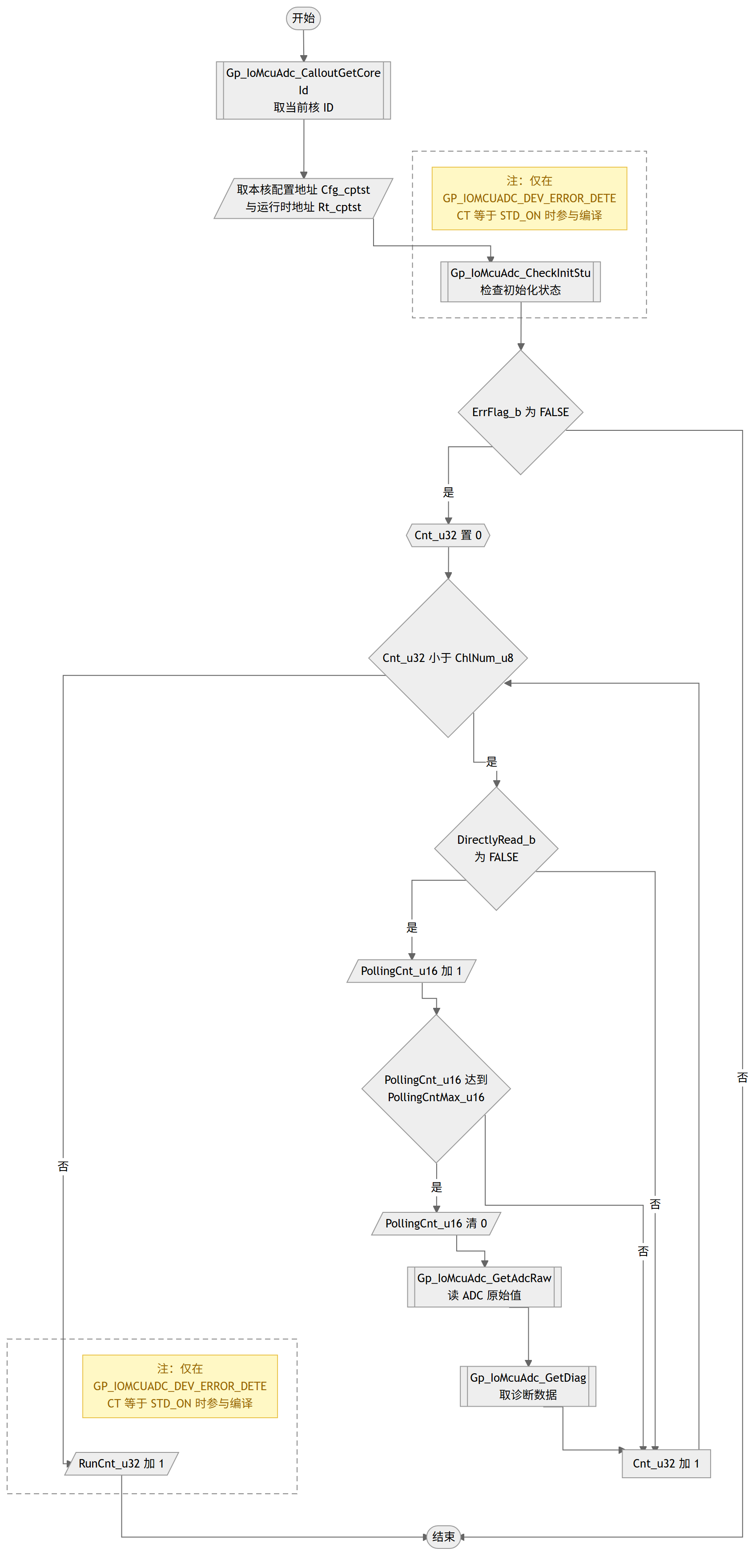  查看图源码（Mermaid，可 diff）  flowchart TD  START(["开始"]) --> C1[["Gp_IoMcuAdc_CalloutGetCoreId<br>取当前核 ID"]]  C1 --> R1[/"取本核配置地址 Cfg_cptst<br>与运行时地址 Rt_cptst"/]  R1 --> K0  subgraph SG_DET1[" "]  SG_DET1_NOTE["注：仅在 GP_IOMCUADC_DEV_ERROR_DETECT 等于 STD_ON 时参与编译"]  SG_DET1_NOTE ~~~ K0  K0[["Gp_IoMcuAdc_CheckInitStu<br>检查初始化状态"]]  end  K0 --> D0{"ErrFlag_b 为 FALSE"}  D0 -- 是 --> H1{{"Cnt_u32 置 0"}}  H1 --> D1{"Cnt_u32 小于 ChlNum_u8"}  D1 -- 是 --> D2{"DirectlyRead_b<br>为 FALSE"}  D2 -- 是 --> P1[/"PollingCnt_u16 加 1"/]  P1 --> D3{"PollingCnt_u16 达到<br>PollingCntMax_u16"}  D3 -- 是 --> P2[/"PollingCnt_u16 清 0"/]  P2 --> C2[["Gp_IoMcuAdc_GetAdcRaw<br>读 ADC 原始值"]]  C2 --> C3[["Gp_IoMcuAdc_GetDiag<br>取诊断数据"]]  C3 --> I1["Cnt_u32 加 1"]  D3 -- 否 --> I1  D2 -- 否 --> I1  I1 --> D1  D1 -- 否 --> K5  subgraph SG_DET2[" "]  SG_DET2_NOTE["注：仅在 GP_IOMCUADC_DEV_ERROR_DETECT 等于 STD_ON 时参与编译"]  SG_DET2_NOTE ~~~ K5  K5[/"RunCnt_u32 加 1"/]  end  K5 --> END(["结束"])  D0 -- 否 --> END  style SG_DET1 fill:transparent,stroke:#888888,stroke-dasharray:6 4  style SG_DET2 fill:transparent,stroke:#888888,stroke-dasharray:6 4  classDef condNote fill:#fff8c5,stroke:#eac54f,color:#9a6700  class SG_DET1_NOTE,SG_DET2_NOTE condNote
调用 | Gp_IoMcuAdc_CalloutGetCoreId  Gp_IoMcuAdc_CheckInitStu  Gp_IoMcuAdc_GetAdcRaw  Gp_IoMcuAdc_GetDiag
访问的静态全局变量 | Gp_IoMcuAdc_rtCont_lcatst
源: Gp_IoMcuAdc.c:715-782 圈复杂度: 5 bodyHash: 028c86198125bab3 · sigHash: 21341cddb157c391 描述生成: claude-sample
Gp_IoMcuAdc_GetAdcSigDiag 工作项 · 5.2.3.2 待导入分配ID
Service name | Gp_IoMcuAdc_GetAdcSigDiag
Syntax | Std_ReturnType Gp_IoMcuAdc_GetAdcSigDiag(uint16 Id_u16, uint32* Diag_pu32)
Service ID[hex] | None
Sync/Async | Synchronous
Reentrancy | Non_Reentrancy
Parameters(in) | Id_u16  uint16; signal ID 0~0xFFFF
Parameters(inout) | None
Parameters(out) | Diag_pu32  uint32*; pointer to buffer of diagnostic data
Return value | Std_ReturnType - E_OK/E_NOT_OK
Description | 本函数是对外接口，按信号 ID 提供诊断数据。先经 CalloutGetCoreId 取当前核 ID 并取本核配置与运行时缓冲区地址；DEV_ERROR_DETECT 开启时依次执行 CheckInitStu 与 CheckArgIn 两项检查（ID 在配置范围内、输出指针非空、信号 ID 属于当前核），两项检查逐一执行不因前一项报错而跳过，以覆盖全部错误状态记录。全部通过后按信号映射配置取得通道索引：该通道配置为 DirectlyRead_b 时调用 GetDiag 即时读取诊断数据（同时写入缓冲区供调试观察）后输出，否则直接输出 MainFunction 周期读取并存入缓冲区的诊断数据，返回 E_OK；任一检查未通过则返回 E_NOT_OK。本函数应在已使能的核上、Init 完成之后调用。
流程图 | 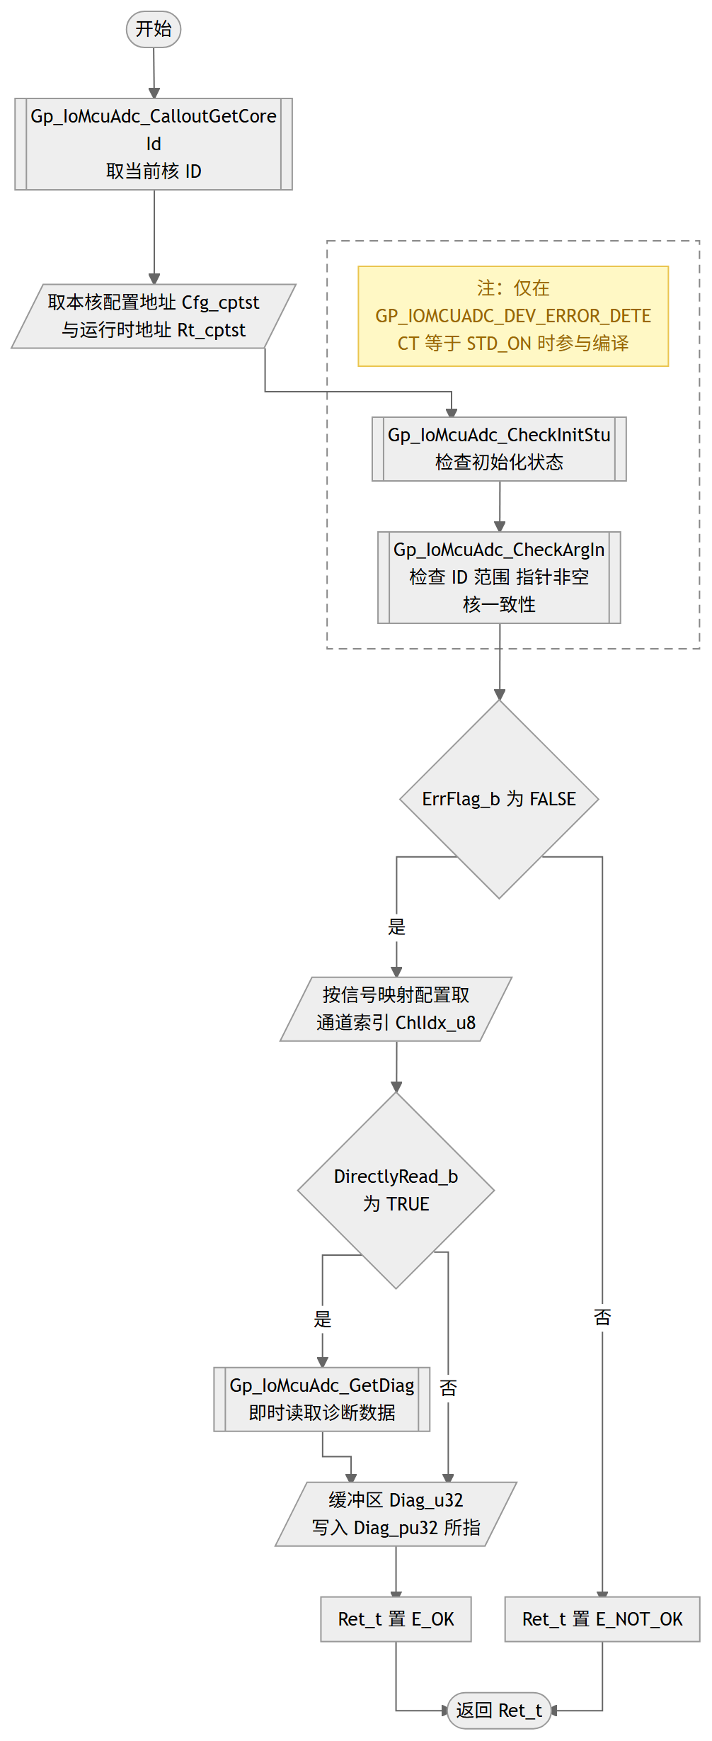  查看图源码（Mermaid，可 diff）  flowchart TD  START(["开始"]) --> C1[["Gp_IoMcuAdc_CalloutGetCoreId<br>取当前核 ID"]]  C1 --> R1[/"取本核配置地址 Cfg_cptst<br>与运行时地址 Rt_cptst"/]  R1 --> K1  subgraph SG_DET[" "]  SG_DET_NOTE["注：仅在 GP_IOMCUADC_DEV_ERROR_DETECT 等于 STD_ON 时参与编译"]  SG_DET_NOTE ~~~ K1  K1[["Gp_IoMcuAdc_CheckInitStu<br>检查初始化状态"]]  K1 --> K2[["Gp_IoMcuAdc_CheckArgIn<br>检查 ID 范围 指针非空 核一致性"]]  end  K2 --> D0{"ErrFlag_b 为 FALSE"}  D0 -- 是 --> R2[/"按信号映射配置取<br>通道索引 ChlIdx_u8"/]  R2 --> D1{"DirectlyRead_b<br>为 TRUE"}  D1 -- 是 --> C2[["Gp_IoMcuAdc_GetDiag<br>即时读取诊断数据"]]  C2 --> W1[/"缓冲区 Diag_u32<br>写入 Diag_pu32 所指"/]  D1 -- 否 --> W1  W1 --> S1["Ret_t 置 E_OK"]  D0 -- 否 --> S2["Ret_t 置 E_NOT_OK"]  S1 --> END(["返回 Ret_t"])  S2 --> END  style SG_DET fill:transparent,stroke:#888888,stroke-dasharray:6 4  classDef condNote fill:#fff8c5,stroke:#eac54f,color:#9a6700  class SG_DET_NOTE condNote
调用 | Gp_IoMcuAdc_CalloutGetCoreId  Gp_IoMcuAdc_CheckInitStu  Gp_IoMcuAdc_CheckArgIn  Gp_IoMcuAdc_GetDiag
访问的静态全局变量 | Gp_IoMcuAdc_rtCont_lcatst
源: Gp_IoMcuAdc.c:801-866 圈复杂度: 3 bodyHash: 09f3af7a28f7d0eb · sigHash: 5865b104759080a2 描述生成: claude-sample
Gp_IoMcuAdc_GetAdcSigAdcRaw 工作项 · 5.2.3.2 待导入分配ID
Service name | Gp_IoMcuAdc_GetAdcSigAdcRaw
Syntax | Std_ReturnType Gp_IoMcuAdc_GetAdcSigAdcRaw(uint16 Id_u16, uint16* AdcRaw_pu16)
Service ID[hex] | None
Sync/Async | Synchronous
Reentrancy | Non_Reentrancy
Parameters(in) | Id_u16  uint16; signal ID 0~0xFFFF
Parameters(inout) | None
Parameters(out) | AdcRaw_pu16  uint16*; pointer to buffer of ADC raw
Return value | Std_ReturnType - E_OK/E_NOT_OK
Description | 本函数是对外接口，按信号 ID 提供 ADC 原始值。先经 CalloutGetCoreId 取当前核 ID 并取本核配置与运行时缓冲区地址；DEV_ERROR_DETECT 开启时依次执行 CheckInitStu 与 CheckArgIn 两项检查（ID 在配置范围内、输出指针非空、信号 ID 属于当前核），两项检查逐一执行不因前一项报错而跳过，以覆盖全部错误状态记录。全部通过后按信号映射配置取得通道索引：该通道配置为 DirectlyRead_b 时调用 GetAdcRaw 即时读取 ADC 原始值（同时写入缓冲区供调试观察）后输出，否则直接输出 MainFunction 周期读取并存入缓冲区的 ADC 原始值，返回 E_OK；任一检查未通过则返回 E_NOT_OK。本函数应在已使能的核上、Init 完成之后调用。
流程图 | 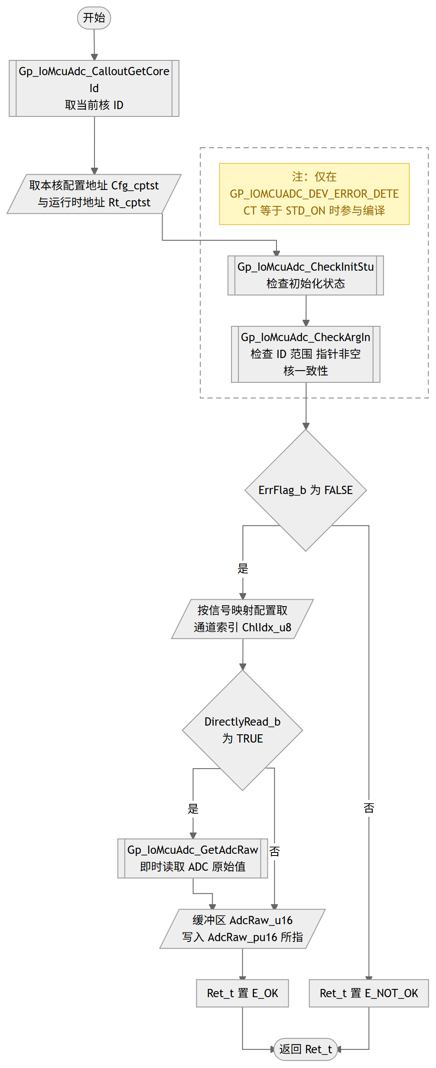  查看图源码（Mermaid，可 diff）  flowchart TD  START(["开始"]) --> C1[["Gp_IoMcuAdc_CalloutGetCoreId<br>取当前核 ID"]]  C1 --> R1[/"取本核配置地址 Cfg_cptst<br>与运行时地址 Rt_cptst"/]  R1 --> K1  subgraph SG_DET[" "]  SG_DET_NOTE["注：仅在 GP_IOMCUADC_DEV_ERROR_DETECT 等于 STD_ON 时参与编译"]  SG_DET_NOTE ~~~ K1  K1[["Gp_IoMcuAdc_CheckInitStu<br>检查初始化状态"]]  K1 --> K2[["Gp_IoMcuAdc_CheckArgIn<br>检查 ID 范围 指针非空 核一致性"]]  end  K2 --> D0{"ErrFlag_b 为 FALSE"}  D0 -- 是 --> R2[/"按信号映射配置取<br>通道索引 ChlIdx_u8"/]  R2 --> D1{"DirectlyRead_b<br>为 TRUE"}  D1 -- 是 --> C2[["Gp_IoMcuAdc_GetAdcRaw<br>即时读取 ADC 原始值"]]  C2 --> W1[/"缓冲区 AdcRaw_u16<br>写入 AdcRaw_pu16 所指"/]  D1 -- 否 --> W1  W1 --> S1["Ret_t 置 E_OK"]  D0 -- 否 --> S2["Ret_t 置 E_NOT_OK"]  S1 --> END(["返回 Ret_t"])  S2 --> END  style SG_DET fill:transparent,stroke:#888888,stroke-dasharray:6 4  classDef condNote fill:#fff8c5,stroke:#eac54f,color:#9a6700  class SG_DET_NOTE condNote
调用 | Gp_IoMcuAdc_CalloutGetCoreId  Gp_IoMcuAdc_CheckInitStu  Gp_IoMcuAdc_CheckArgIn  Gp_IoMcuAdc_GetAdcRaw
访问的静态全局变量 | Gp_IoMcuAdc_rtCont_lcatst
源: Gp_IoMcuAdc.c:885-950 圈复杂度: 3 bodyHash: debda6e2c5150613 · sigHash: c4913312b7b07550 描述生成: claude-sample

5.2.4 内部接口

5.2.4.1 全局变量定义
注：以下为本模块的静态全局变量/常量（static 声明，内部链接，仅本模块内可见，外部模块不可直接访问）；其中 const 修饰的为只读常量，volatile 修饰的为易变变量。
变量名 | 数据类型 | 说明 | 备注
Gp_IoMcuAdc_bufDetCore0_ltst | static Gp_IoMcuAdc_DevErrorDetectType | DET runtime buffer core0 | 条件: GP_IOMCUADC_CORE0_ENABLE,GP_IOMCUADC_DEV_ERROR_DETECT
Gp_IoMcuAdc_bufAdcSigCore0_latst | static Gp_IoMcuAdc_AdcSigType | ADC signal runtime buffer core0 | 条件: GP_IOMCUADC_CORE0_ENABLE
Gp_IoMcuAdc_bufAdcSigLocalImplCore0_latst | static Gp_IoMcuAdc_AdcSigLocalImplType | ADC signal local implement runtime buffer core0 | 条件: GP_IOMCUADC_CORE0_ENABLE
Gp_IoMcuAdc_bufDetCore1_ltst | static Gp_IoMcuAdc_DevErrorDetectType | DET runtime buffer core1 | 条件: GP_IOMCUADC_CORE1_ENABLE,GP_IOMCUADC_DEV_ERROR_DETECT
Gp_IoMcuAdc_bufAdcSigCore1_latst | static Gp_IoMcuAdc_AdcSigType | ADC signal runtime buffer core1 | 条件: GP_IOMCUADC_CORE1_ENABLE
Gp_IoMcuAdc_bufAdcSigLocalImplCore1_latst | static Gp_IoMcuAdc_AdcSigLocalImplType | ADC signal local implement runtime buffer core1 | 条件: GP_IOMCUADC_CORE1_ENABLE
Gp_IoMcuAdc_bufDetCore2_ltst | static Gp_IoMcuAdc_DevErrorDetectType | DET runtime buffer core2 | 条件: GP_IOMCUADC_CORE2_ENABLE,GP_IOMCUADC_DEV_ERROR_DETECT
Gp_IoMcuAdc_bufAdcSigCore2_latst | static Gp_IoMcuAdc_AdcSigType | ADC signal runtime buffer core2 | 条件: GP_IOMCUADC_CORE2_ENABLE
Gp_IoMcuAdc_bufAdcSigLocalImplCore2_latst | static Gp_IoMcuAdc_AdcSigLocalImplType | ADC signal local implement runtime buffer core2 | 条件: GP_IOMCUADC_CORE2_ENABLE
Gp_IoMcuAdc_bufDetCore3_ltst | static Gp_IoMcuAdc_DevErrorDetectType | DET runtime buffer core3 | 条件: GP_IOMCUADC_CORE3_ENABLE,GP_IOMCUADC_DEV_ERROR_DETECT
Gp_IoMcuAdc_bufAdcSigCore3_latst | static Gp_IoMcuAdc_AdcSigType | ADC signal runtime buffer core3 | 条件: GP_IOMCUADC_CORE3_ENABLE
Gp_IoMcuAdc_bufAdcSigLocalImplCore3_latst | static Gp_IoMcuAdc_AdcSigLocalImplType | ADC signal local implement runtime buffer core3 | 条件: GP_IOMCUADC_CORE3_ENABLE
Gp_IoMcuAdc_bufDetCore4_ltst | static Gp_IoMcuAdc_DevErrorDetectType | DET runtime buffer core4 | 条件: GP_IOMCUADC_CORE4_ENABLE,GP_IOMCUADC_DEV_ERROR_DETECT
Gp_IoMcuAdc_bufAdcSigCore4_latst | static Gp_IoMcuAdc_AdcSigType | ADC signal runtime buffer core4 | 条件: GP_IOMCUADC_CORE4_ENABLE
Gp_IoMcuAdc_bufAdcSigLocalImplCore4_latst | static Gp_IoMcuAdc_AdcSigLocalImplType | ADC signal local implement runtime buffer core4 | 条件: GP_IOMCUADC_CORE4_ENABLE
Gp_IoMcuAdc_bufDetCore5_ltst | static Gp_IoMcuAdc_DevErrorDetectType | DET runtime buffer core5 | 条件: GP_IOMCUADC_CORE5_ENABLE,GP_IOMCUADC_DEV_ERROR_DETECT
Gp_IoMcuAdc_bufAdcSigCore5_latst | static Gp_IoMcuAdc_AdcSigType | ADC signal runtime buffer core5 | 条件: GP_IOMCUADC_CORE5_ENABLE
Gp_IoMcuAdc_bufAdcSigLocalImplCore5_latst | static Gp_IoMcuAdc_AdcSigLocalImplType | ADC signal local implement runtime buffer core5 | 条件: GP_IOMCUADC_CORE5_ENABLE
Gp_IoMcuAdc_rtCont_lcatstconst | static const Gp_IoMcuAdc_RunTimeType | FC runtime buffer address container for multi-core

5.2.4.2 内部函数说明
Gp_IoMcuAdc_CheckInitStu 工作项 · 5.2.4.2 待导入分配ID
Service name | Gp_IoMcuAdc_CheckInitStu
Syntax | boolean Gp_IoMcuAdc_CheckInitStu(Gp_IoMcuAdc_IfIdType IfId_t, Gp_IoMcuAdc_RunTimeType* Rt_cptst)
Service ID[hex] | None
Sync/Async | Synchronous
Reentrancy | Non_Reentrancy
Parameters(in) | IfId_t  Gp_IoMcuAdc_IfIdType; interface ID
Rt_cptst
const Gp_IoMcuAdc_RunTimeType*; pointer to FC runtime buffer
Parameters(inout) | None
Parameters(out) | None
Return value | boolean - TRUE/FALSE
Description | 本函数检查模块初始化状态，供各对外接口与 MainFunction 在入口处调用。DET 缓冲区中 InitStu_t 为 INITED 时返回 FALSE（无错误）；否则返回 TRUE，并在 DET 缓冲区记录接口 ID 与 ERRSTU_UNINITED 未初始化错误。DET 缓冲区只保留最新一条错误记录，已有记录会被覆盖，便于集成排错。本函数仅在 GP_IOMCUADC_DEV_ERROR_DETECT 等于 STD_ON 时参与编译。
流程图 | 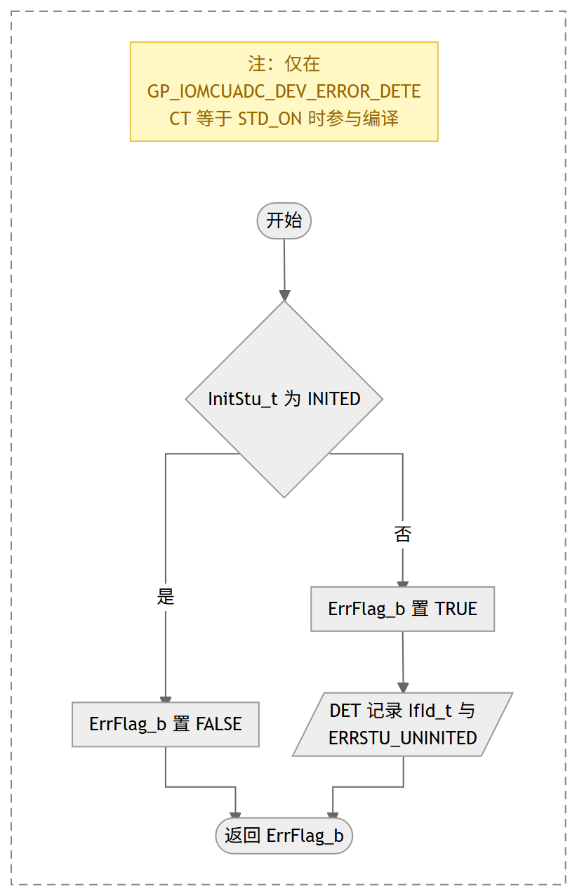  查看图源码（Mermaid，可 diff）  flowchart TD  subgraph SG[" "]  SG_NOTE["注：仅在 GP_IOMCUADC_DEV_ERROR_DETECT 等于 STD_ON 时参与编译"]  SG_NOTE ~~~ START  START(["开始"]) --> D{"InitStu_t 为 INITED"}  D -- 是 --> S1["ErrFlag_b 置 FALSE"]  D -- 否 --> S2["ErrFlag_b 置 TRUE"]  S2 --> W[/"DET 记录 IfId_t 与<br>ERRSTU_UNINITED"/]  S1 --> END(["返回 ErrFlag_b"])  W --> END  end  style SG fill:transparent,stroke:#888888,stroke-dasharray:6 4  classDef condNote fill:#fff8c5,stroke:#eac54f,color:#9a6700  class SG_NOTE condNote
条件编译 | GP_IOMCUADC_DEV_ERROR_DETECT 生效时参与编译
被调用 | Gp_IoMcuAdc_MainFunction, Gp_IoMcuAdc_GetAdcSigDiag, Gp_IoMcuAdc_GetAdcSigAdcRaw
源: Gp_IoMcuAdc.c:332-355 圈复杂度: 2 bodyHash: 78723b63952ee6d9 · sigHash: 28304dcd261e44a4 描述生成: claude-sample
Gp_IoMcuAdc_CheckArgIn 工作项 · 5.2.4.2 待导入分配ID
Service name | Gp_IoMcuAdc_CheckArgIn
Syntax | boolean Gp_IoMcuAdc_CheckArgIn(Gp_IoMcuAdc_IfIdType IfId_t, Gp_IoMcuAdc_AdcSigMappingCfgType* SmCfg_cptst, Gp_IoMcuAdc_RunTimeType* Rt_cptst, uint32 ChkCoreId_u32, uint16 ChkId_u16, uint8* ChkArgIn_pu8)
Service ID[hex] | None
Sync/Async | Synchronous
Reentrancy | Non_Reentrancy
Parameters(in) | IfId_t  Gp_IoMcuAdc_IfIdType; interface ID
SmCfg_cptst
const Gp_IoMcuAdc_AdcSigMappingCfgType*; pointer to FC signal mapping Cfg
Rt_cptst
const Gp_IoMcuAdc_RunTimeType*; pointer to FC runtime buffer
ChkCoreId_u32
uint32; core ID 0~5
ChkId_u16
uint16; signal ID 0~0xFFFF
ChkArgIn_pu8
uint8*; pointer to buffer of output argument
Parameters(inout) | None
Parameters(out) | None
Return value | boolean - TRUE/FALSE
Description | 本函数检查对外接口的入参有效性，供 GetAdcSigDiag 与 GetAdcSigAdcRaw 在入口处调用。信号 ID 小于配置信号总数 GP_IOMCUADC_SIG_NUM 且输出指针非空时，再检查该信号在映射配置中的核 ID 与当前核是否一致：一致则返回 FALSE（无错误），不一致则记录 ERRSTU_SIG_MAP_INCONSISTENT（信号不属于本核）并返回 TRUE；ID 越界或指针为空时记录 ERRSTU_INVALID_ARG 并返回 TRUE。错误记录含接口 ID，DET 缓冲区只保留最新一条。本函数仅在 GP_IOMCUADC_DEV_ERROR_DETECT 等于 STD_ON 时参与编译。
流程图 | 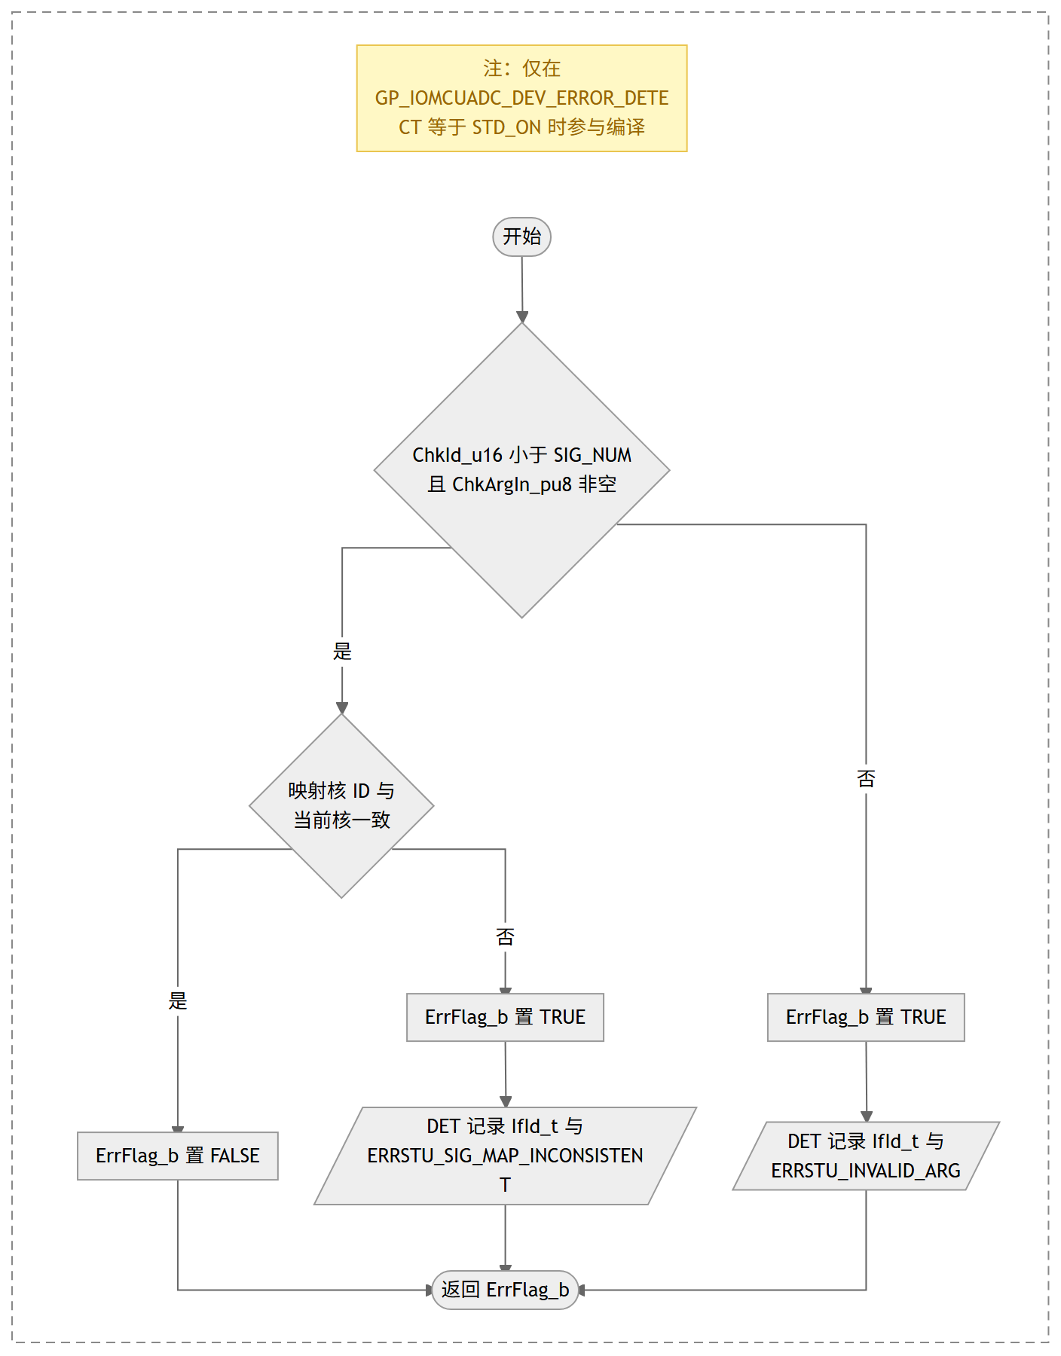  查看图源码（Mermaid，可 diff）  flowchart TD  subgraph SG[" "]  SG_NOTE["注：仅在 GP_IOMCUADC_DEV_ERROR_DETECT 等于 STD_ON 时参与编译"]  SG_NOTE ~~~ START  START(["开始"]) --> D1{"ChkId_u16 小于 SIG_NUM<br>且 ChkArgIn_pu8 非空"}  D1 -- 是 --> D2{"映射核 ID 与<br>当前核一致"}  D2 -- 是 --> S1["ErrFlag_b 置 FALSE"]  D2 -- 否 --> S2["ErrFlag_b 置 TRUE"]  S2 --> W1[/"DET 记录 IfId_t 与<br>ERRSTU_SIG_MAP_INCONSISTENT"/]  D1 -- 否 --> S3["ErrFlag_b 置 TRUE"]  S3 --> W2[/"DET 记录 IfId_t 与<br>ERRSTU_INVALID_ARG"/]  S1 --> END(["返回 ErrFlag_b"])  W1 --> END  W2 --> END  end  style SG fill:transparent,stroke:#888888,stroke-dasharray:6 4  classDef condNote fill:#fff8c5,stroke:#eac54f,color:#9a6700  class SG_NOTE condNote
条件编译 | GP_IOMCUADC_DEV_ERROR_DETECT 生效时参与编译
被调用 | Gp_IoMcuAdc_GetAdcSigDiag, Gp_IoMcuAdc_GetAdcSigAdcRaw
源: Gp_IoMcuAdc.c:378-417 圈复杂度: 4 bodyHash: a6bb0f602f2f0faa · sigHash: 6629190aeeef8237 描述生成: claude-sample
Gp_IoMcuAdc_GetDiag 工作项 · 5.2.4.2 待导入分配ID
Service name | Gp_IoMcuAdc_GetDiag
Syntax | void Gp_IoMcuAdc_GetDiag(Gp_IoMcuAdc_CfgType* Cfg_cptst, Gp_IoMcuAdc_RunTimeType* Rt_cptst, uint32 CoreId_u32, uint8 ChlIdx_u8)
Service ID[hex] | None
Sync/Async | Synchronous
Reentrancy | Non_Reentrancy
Parameters(in) | Cfg_cptst  const Gp_IoMcuAdc_CfgType*; pointer to FC Cfg
Rt_cptst
const Gp_IoMcuAdc_RunTimeType*; pointer to FC runtime buffer
CoreId_u32
uint32; core ID 0~5
ChlIdx_u8
uint8; channel index 0~255
Parameters(inout) | None
Parameters(out) | None
Return value | void
Description | 本函数是内部函数，获取单个通道的诊断数据，被 MainFunction 按配置周期调用，也被 GetAdcSigDiag 在直接读通道上即时调用。信号配置 DiagCalloutFunc_b 为 TRUE 时经 CalloutGetDiag 由集成方特殊处理：返回 FALSE 时在 AdcSigErr_t 中置 CALLOUT_GET_DIAG_FAILED 位，返回 TRUE 时将诊断数据写入本通道缓冲区；为 FALSE 时本版本无诊断功能，缓冲区直接写入 0——有诊断需求的集成方应配置 Callout 方式并在 Callout 函数中实现。
流程图 | 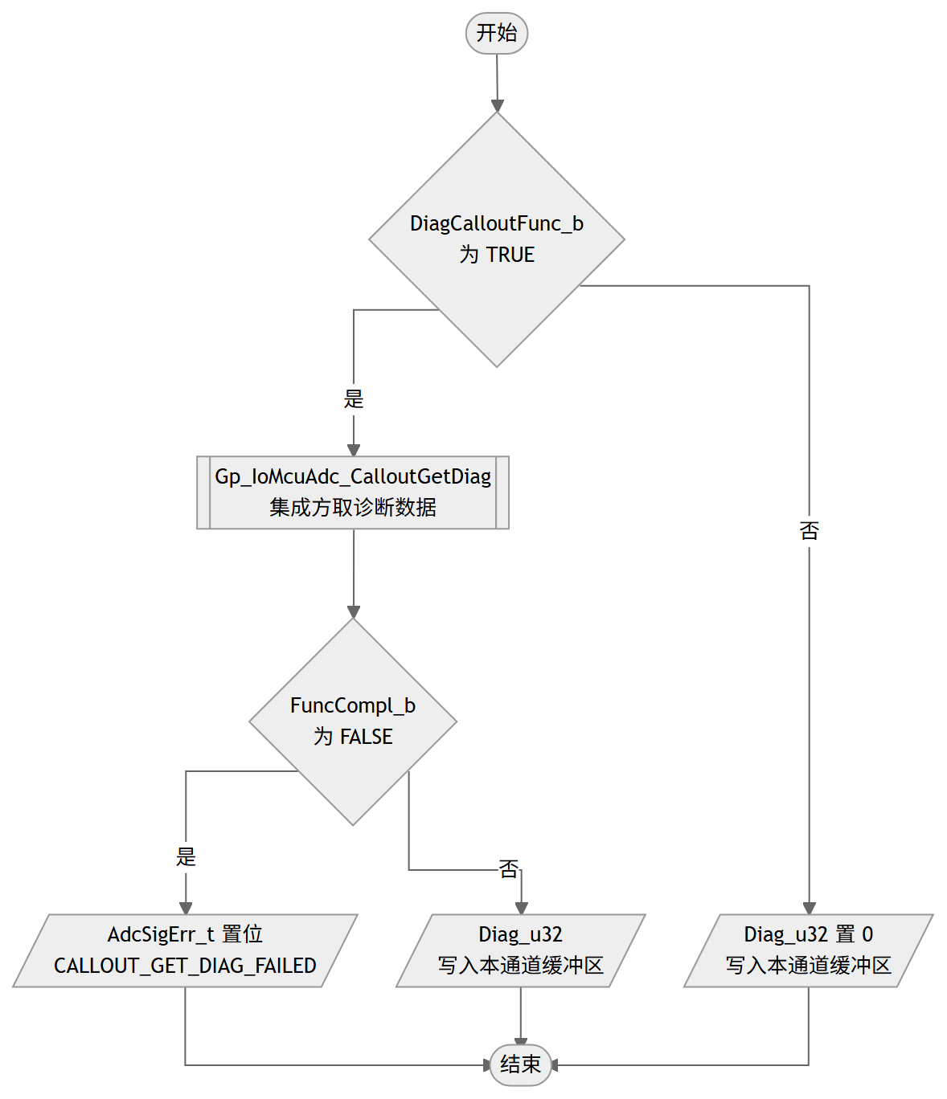  查看图源码（Mermaid，可 diff）  flowchart TD  START(["开始"]) --> D1{"DiagCalloutFunc_b<br>为 TRUE"}  D1 -- 是 --> C1[["Gp_IoMcuAdc_CalloutGetDiag<br>集成方取诊断数据"]]  C1 --> D2{"FuncCompl_b<br>为 FALSE"}  D2 -- 是 --> E1[/"AdcSigErr_t 置位<br>CALLOUT_GET_DIAG_FAILED"/]  D2 -- 否 --> W1[/"Diag_u32<br>写入本通道缓冲区"/]  D1 -- 否 --> W2[/"Diag_u32 置 0<br>写入本通道缓冲区"/]  E1 --> END(["结束"])  W1 --> END  W2 --> END
调用 | Gp_IoMcuAdc_CalloutGetDiag
被调用 | Gp_IoMcuAdc_MainFunction, Gp_IoMcuAdc_GetAdcSigDiag
源: Gp_IoMcuAdc.c:438-470 圈复杂度: 3 bodyHash: 7b53813ee4bbdeec · sigHash: b910bca44987987f 描述生成: claude-sample
Gp_IoMcuAdc_GetAdcRaw 工作项 · 5.2.4.2 待导入分配ID
Service name | Gp_IoMcuAdc_GetAdcRaw
Syntax | void Gp_IoMcuAdc_GetAdcRaw(Gp_IoMcuAdc_CfgType* Cfg_cptst, Gp_IoMcuAdc_RunTimeType* Rt_cptst, uint32 CoreId_u32, uint8 ChlIdx_u8)
Service ID[hex] | None
Sync/Async | Synchronous
Reentrancy | Non_Reentrancy
Parameters(in) | Cfg_cptst  const Gp_IoMcuAdc_CfgType*; pointer to FC Cfg
Rt_cptst
const Gp_IoMcuAdc_RunTimeType*; pointer to FC runtime buffer
CoreId_u32
uint32; core ID 0~5
ChlIdx_u8
uint8; channel index 0~255
Parameters(inout) | None
Parameters(out) | None
Return value | void
Description | 本函数是内部函数，获取单个通道的 ADC 原始值，被 MainFunction 按配置周期调用，也被 GetAdcSigAdcRaw 在直接读通道上即时调用。信号配置 AdcRawCalloutFunc_b 为 TRUE 时经 CalloutGetAdcRaw 由集成方特殊处理：返回 FALSE 时在 AdcSigErr_t 中置 CALLOUT_GET_ADCRAW_FAILED 位，返回 TRUE 时将原始值写入本通道缓冲区。否则从配置的结果地址 ResRegOrBuf_pu32 读取 32 位转换结果：AdcRawCheckValidity_b 为 TRUE 时经 CheckAdcRawValidity 检查新数据位，转换完成则取低 16 位写入缓冲区，未完成则写入 ADCRAW_INVALID（供需要等待并确认转换完成的特殊应用识别）；为 FALSE 时不做检查直接取低 16 位写入。
流程图 | 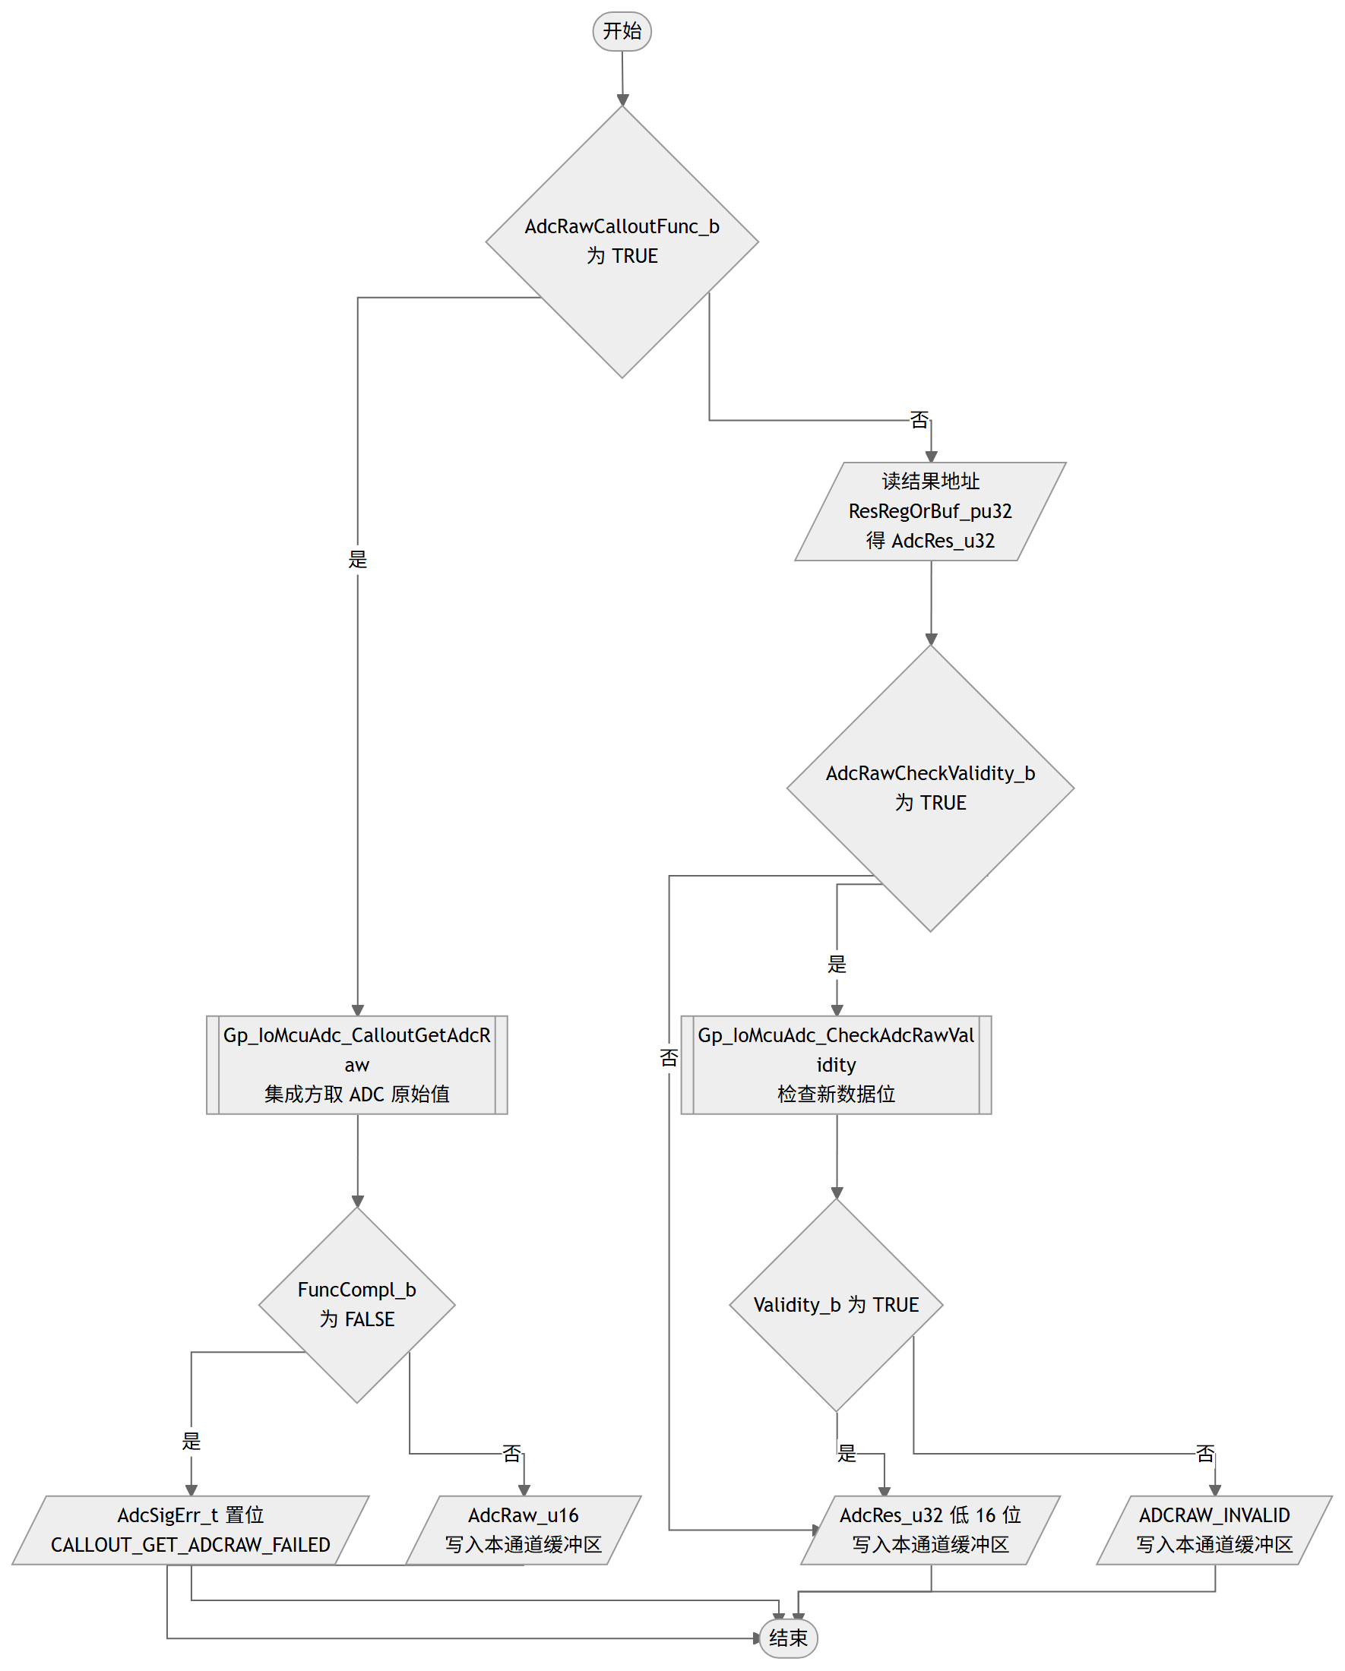  查看图源码（Mermaid，可 diff）  flowchart TD  START(["开始"]) --> D1{"AdcRawCalloutFunc_b<br>为 TRUE"}  D1 -- 是 --> C1[["Gp_IoMcuAdc_CalloutGetAdcRaw<br>集成方取 ADC 原始值"]]  C1 --> D2{"FuncCompl_b<br>为 FALSE"}  D2 -- 是 --> E1[/"AdcSigErr_t 置位<br>CALLOUT_GET_ADCRAW_FAILED"/]  D2 -- 否 --> W1[/"AdcRaw_u16<br>写入本通道缓冲区"/]  D1 -- 否 --> R1[/"读结果地址 ResRegOrBuf_pu32<br>得 AdcRes_u32"/]  R1 --> D3{"AdcRawCheckValidity_b<br>为 TRUE"}  D3 -- 是 --> C2[["Gp_IoMcuAdc_CheckAdcRawValidity<br>检查新数据位"]]  C2 --> D4{"Validity_b 为 TRUE"}  D4 -- 是 --> W2[/"AdcRes_u32 低 16 位<br>写入本通道缓冲区"/]  D4 -- 否 --> W3[/"ADCRAW_INVALID<br>写入本通道缓冲区"/]  D3 -- 否 --> W2  E1 --> END(["结束"])  W1 --> END  W2 --> END  W3 --> END
调用 | Gp_IoMcuAdc_CalloutGetAdcRaw  Gp_IoMcuAdc_CheckAdcRawValidity
被调用 | Gp_IoMcuAdc_MainFunction, Gp_IoMcuAdc_GetAdcSigAdcRaw
源: Gp_IoMcuAdc.c:492-548 圈复杂度: 5 bodyHash: bc22576d65f60b36 · sigHash: ab4e13d2ef7e535a 描述生成: claude-sample
Gp_IoMcuAdc_CheckAdcRawValidity 工作项 · 5.2.4.2 待导入分配ID
Service name | Gp_IoMcuAdc_CheckAdcRawValidity
Syntax | boolean Gp_IoMcuAdc_CheckAdcRawValidity(uint32 AdcRes_u32)
Service ID[hex] | None
Sync/Async | Synchronous
Reentrancy | Non_Reentrancy
Parameters(in) | AdcRes_u32  uint32; ADC result
Parameters(inout) | None
Parameters(out) | None
Return value | boolean - TRUE/FALSE
Description | 本函数检查 ADC 转换结果的新数据位（转换完成标志），有效返回 TRUE，否则返回 FALSE，被 GetAdcRaw 在配置检查有效性时调用。新数据位的位置依赖 GP_IOMCUADC_SPEC_DEP_IF 配置的微控制器：AURIX2G 与 TRAVEO2G 检查 bit31，STELLARPX 检查 bit19，AURIX3G 不做检查恒为有效；SPEC_DEP_IF 为 UNDEFINED 时函数体为空，保持初值 FALSE。
流程图 | 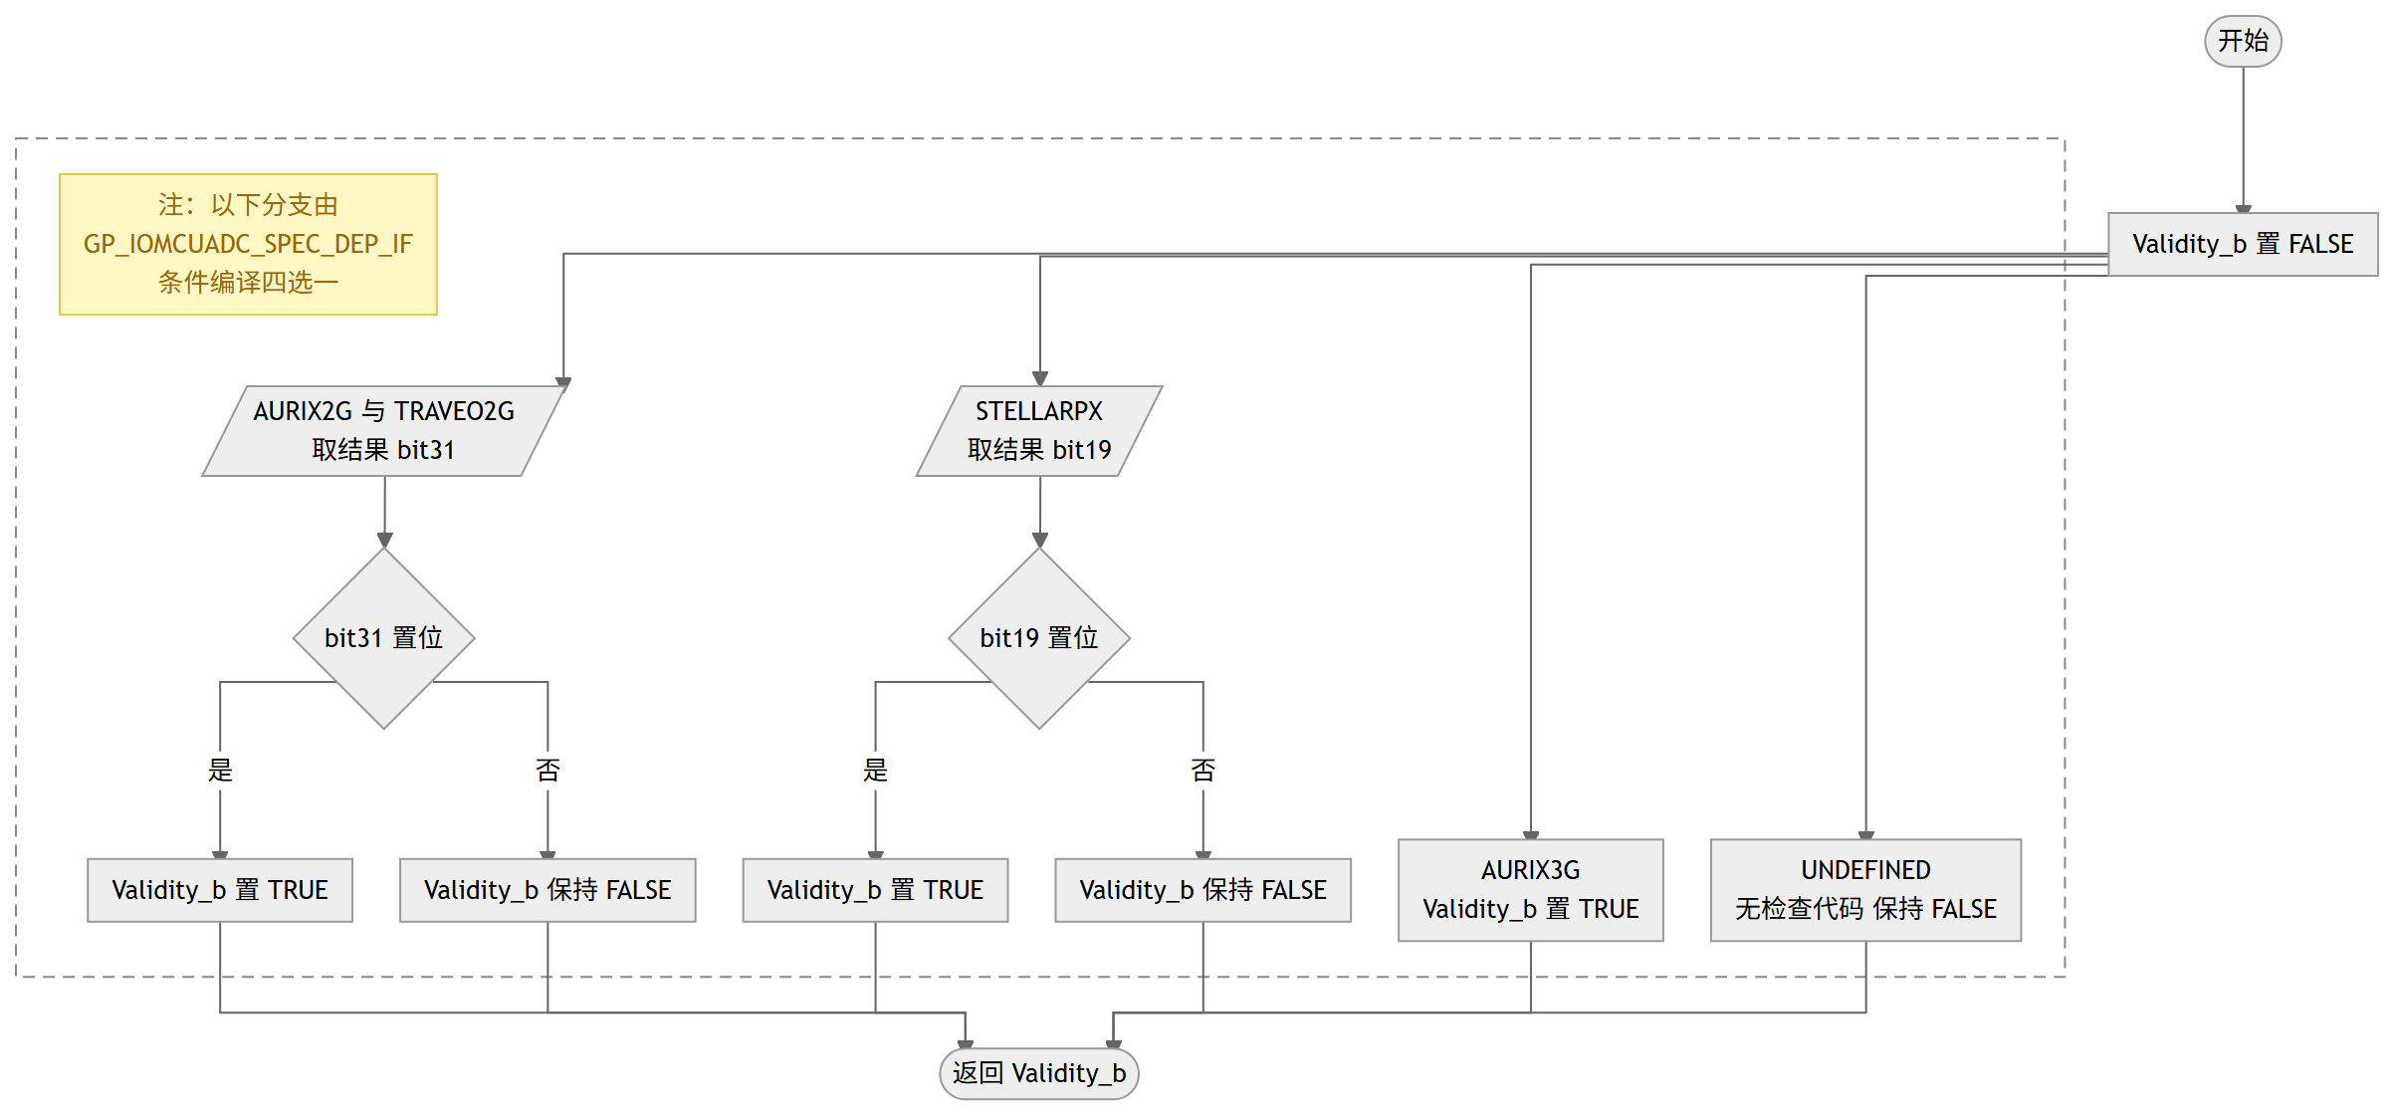  查看图源码（Mermaid，可 diff）  flowchart TD  START(["开始"]) --> S0["Validity_b 置 FALSE"]  S0 --> V1  S0 --> V2  S0 --> V3  S0 --> V4  subgraph SG_IF[" "]  SG_IF_NOTE["注：以下分支由 GP_IOMCUADC_SPEC_DEP_IF 条件编译四选一"]  SG_IF_NOTE ~~~ V1  V1[/"AURIX2G 与 TRAVEO2G<br>取结果 bit31"/]  V1 --> D1{"bit31 置位"}  D1 -- 是 --> T1["Validity_b 置 TRUE"]  D1 -- 否 --> F1["Validity_b 保持 FALSE"]  V2[/"STELLARPX<br>取结果 bit19"/]  V2 --> D2{"bit19 置位"}  D2 -- 是 --> T2["Validity_b 置 TRUE"]  D2 -- 否 --> F2["Validity_b 保持 FALSE"]  V3["AURIX3G<br>Validity_b 置 TRUE"]  V4["UNDEFINED<br>无检查代码 保持 FALSE"]  end  T1 --> END(["返回 Validity_b"])  F1 --> END  T2 --> END  F2 --> END  V3 --> END  V4 --> END  style SG_IF fill:transparent,stroke:#888888,stroke-dasharray:6 4  classDef condNote fill:#fff8c5,stroke:#eac54f,color:#9a6700  class SG_IF_NOTE condNote
被调用 | Gp_IoMcuAdc_GetAdcRaw
源: Gp_IoMcuAdc.c:564-602 圈复杂度: 3 bodyHash: d94aeb35170c1675 · sigHash: 08df6010779cba87 描述生成: claude-sample

5.3 动态设计

5.3.1 状态机：Gp_IoMcuAdc 初始化状态机 工作项 · 5.3.1
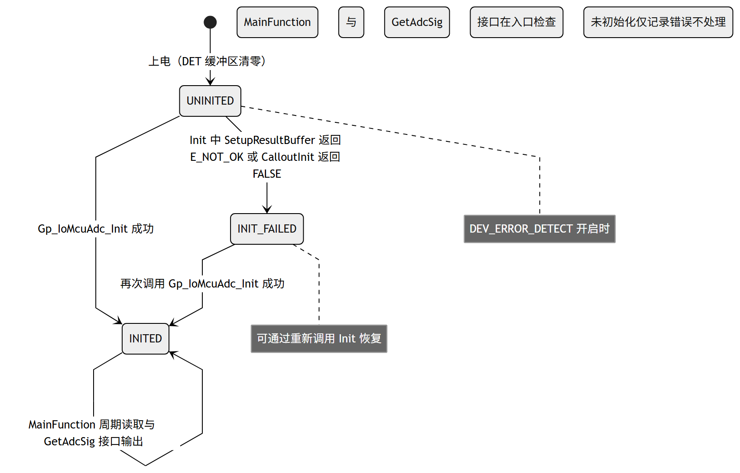
查看图源码（Mermaid，可 diff）
stateDiagram-v2
[*] --> UNINITED : 上电（DET 缓冲区清零）
UNINITED --> INITED : Gp_IoMcuAdc_Init 成功
UNINITED --> INIT_FAILED : Init 中 SetupResultBuffer 返回 E_NOT_OK 或 CalloutInit 返回 FALSE
INIT_FAILED --> INITED : 再次调用 Gp_IoMcuAdc_Init 成功
INITED --> INITED : MainFunction 周期读取与 GetAdcSig 接口输出
note right of UNINITED : DEV_ERROR_DETECT 开启时
MainFunction 与 GetAdcSig 接口在入口检查
未初始化仅记录错误不处理
note right of INIT_FAILED : 可通过重新调用 Init 恢复

5.3.1.1 状态描述（每个状态一个工作项）
状态 | 说明
UNINITED | 未初始化状态，上电后 DET 缓冲区清零的初态；DEV_ERROR_DETECT 开启时 MainFunction 与各 GetAdcSig 接口在入口检查到该状态仅记录 UNINITED 错误，不做处理
INITED | 初始化完成状态，Gp_IoMcuAdc_Init 成功（Adc_SetupResultBuffer 返回 E_OK 且 CalloutInit 返回 TRUE）后进入；MainFunction 周期读取各通道 ADC 原始值与诊断数据，GetAdcSig 接口正常输出
INIT_FAILED | 初始化失败状态，Init 中 Adc_SetupResultBuffer 返回 E_NOT_OK 或 CalloutInit 返回 FALSE 时进入并记录 ERRSTU_INIT_FAILED；可通过重新调用 Init 恢复为 INITED

5.3.1.2 状态迁移（每个迁移一个工作项）
从 | 到 | 触发条件 | 说明

5.3.2 序列图：Initialization 工作项 · 5.3.2
Gp_IoMcuAdc initialization, include channel buffer initialization and MCAL ADC hardware trigger setup
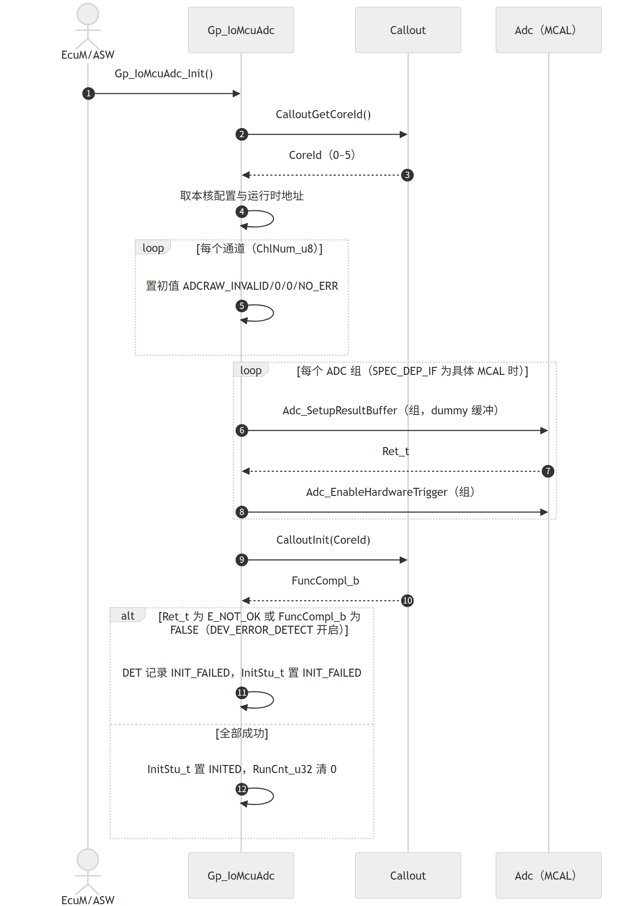
查看图源码（Mermaid，可 diff）
sequenceDiagram
actor ASW as EcuM/ASW
participant FC as Gp_IoMcuAdc
participant CO as Callout
participant MCAL as Adc（MCAL）
ASW->>FC: Gp_IoMcuAdc_Init()
FC->>CO: CalloutGetCoreId()
CO-->>FC: CoreId（0~5）
FC->>FC: 取本核配置与运行时地址
loop 每个通道（ChlNum_u8）
FC->>FC: 置初值 ADCRAW_INVALID/0/0/NO_ERR
end
loop 每个 ADC 组（SPEC_DEP_IF 为具体 MCAL 时）
FC->>MCAL: Adc_SetupResultBuffer（组，dummy 缓冲）
MCAL-->>FC: Ret_t
FC->>MCAL: Adc_EnableHardwareTrigger（组）
end
FC->>CO: CalloutInit(CoreId)
CO-->>FC: FuncCompl_b
alt Ret_t 为 E_NOT_OK 或 FuncCompl_b 为 FALSE（DEV_ERROR_DETECT 开启）
FC->>FC: DET 记录 INIT_FAILED，InitStu_t 置 INIT_FAILED
else 全部成功
FC->>FC: InitStu_t 置 INITED，RunCnt_u32 清 0
end

5.3.2 序列图：Runtime 工作项 · 5.3.2
Gp_IoMcuAdc runtime, include periodic MainFunction reading and AdcSig interface output
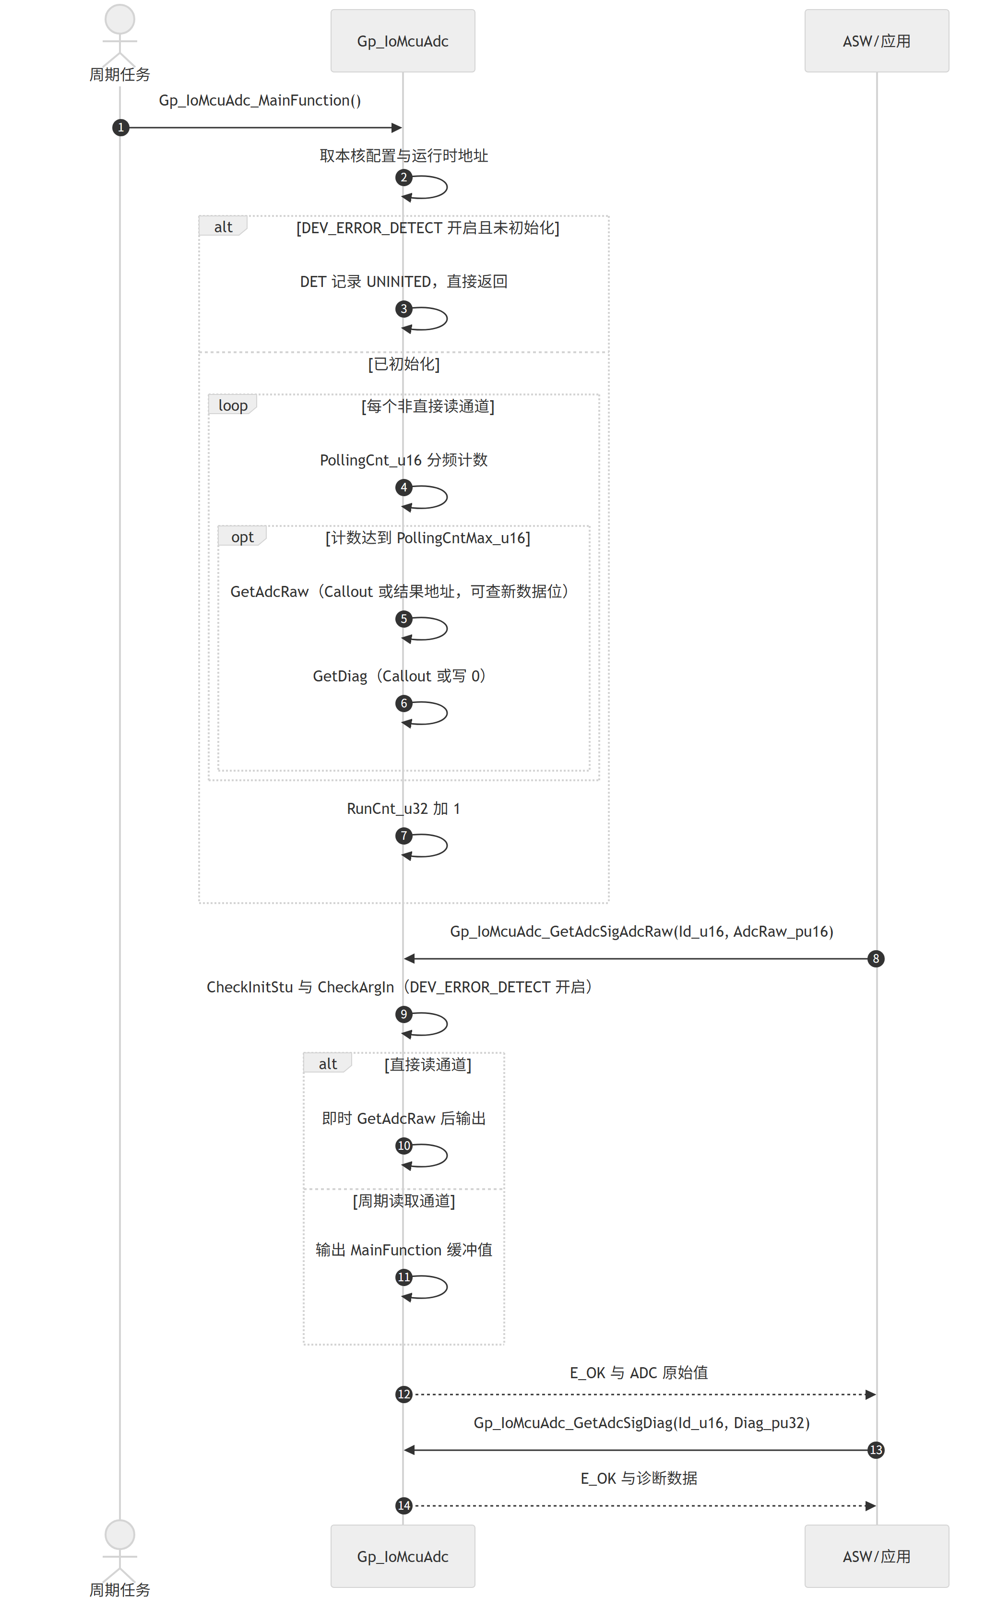
查看图源码（Mermaid，可 diff）
sequenceDiagram
actor SCH as 周期任务
participant FC as Gp_IoMcuAdc
participant APP as ASW/应用
SCH->>FC: Gp_IoMcuAdc_MainFunction()
FC->>FC: 取本核配置与运行时地址
alt DEV_ERROR_DETECT 开启且未初始化
FC->>FC: DET 记录 UNINITED，直接返回
else 已初始化
loop 每个非直接读通道
FC->>FC: PollingCnt_u16 分频计数
opt 计数达到 PollingCntMax_u16
FC->>FC: GetAdcRaw（Callout 或结果地址，可查新数据位）
FC->>FC: GetDiag（Callout 或写 0）
end
end
FC->>FC: RunCnt_u32 加 1
end
APP->>FC: Gp_IoMcuAdc_GetAdcSigAdcRaw(Id_u16, AdcRaw_pu16)
FC->>FC: CheckInitStu 与 CheckArgIn（DEV_ERROR_DETECT 开启）
alt 直接读通道
FC->>FC: 即时 GetAdcRaw 后输出
else 周期读取通道
FC->>FC: 输出 MainFunction 缓冲值
end
FC-->>APP: E_OK 与 ADC 原始值
APP->>FC: Gp_IoMcuAdc_GetAdcSigDiag(Id_u16, Diag_pu32)
FC-->>APP: E_OK 与诊断数据

6 配置说明

6.1 通用配置说明
通用配置项适用于所有项目，控制模块基础行为。

6.1.1 GP_IOMCUADC_GRP_NUM_IN_CORE0
配置项 | 取值 | 形式 | 说明
GP_IOMCUADC_GRP_NUM_IN_CORE0 | ((uint8)1U) | 值宏
配置示例：
#define GP_IOMCUADC_GRP_NUM_IN_CORE0 ((uint8)1U)
使用方式（静态分析事实）：
- 数组维度 1 处（Gp_IoMcuAdc_Cfg.c:49），如 GP_IOMCUADC_STATIC_ const uint32 Gp_IoMcuAdc_cfgGrpCore0_lcau32[GP_IOMCUADC_G
- 直接引用 1 处（Gp_IoMcuAdc_Cfg.c:101），如 GP_IOMCUADC_GRP_NUM_IN_CORE0,
取值影响：Core0 的 ADC 组数，决定该核配置中组配置表 GrpCfg_cpu32 的维度与 Init 中 MCAL 组初始化循环的上界。当前配置为 1。推断，待确认

6.1.2 GP_IOMCUADC_SIG_NUM_IN_CORE0
配置项 | 取值 | 形式 | 说明
GP_IOMCUADC_SIG_NUM_IN_CORE0 | ((uint8)1U) | 值宏
配置示例：
#define GP_IOMCUADC_SIG_NUM_IN_CORE0 ((uint8)1U)
使用方式（静态分析事实）：
- 数组维度 3 处（Gp_IoMcuAdc_Cfg.c:44，Gp_IoMcuAdc.c:52，Gp_IoMcuAdc.c:55），如 [GP_IOMCUADC_SIG_NUM_IN_CORE0] = 等
- 直接引用 1 处（Gp_IoMcuAdc_Cfg.c:102），如 GP_IOMCUADC_SIG_NUM_IN_CORE0,
取值影响：Core0 的 ADC 信号（通道）数，决定该核 AdcSig 与 AdcSigLocalImpl 运行时缓冲区数组的维度，以及 Init/MainFunction 通道循环的上界 ChlNum_u8。当前配置为 1。推断，待确认

6.1.3 GP_IOMCUADC_GRP_NUM_IN_CORE1
配置项 | 取值 | 形式 | 说明
GP_IOMCUADC_GRP_NUM_IN_CORE1 | ((uint8)0U) | 值宏
配置示例：
#define GP_IOMCUADC_GRP_NUM_IN_CORE1 ((uint8)0U)
使用方式（静态分析事实）：
- 直接引用 1 处（Gp_IoMcuAdc_Cfg.c:115），如 GP_IOMCUADC_GRP_NUM_IN_CORE1,
取值影响：Core1 的 ADC 组数。当前配置为 0，表示 Core1 无 ADC 组。推断，待确认

6.1.4 GP_IOMCUADC_SIG_NUM_IN_CORE1
配置项 | 取值 | 形式 | 说明
GP_IOMCUADC_SIG_NUM_IN_CORE1 | ((uint8)0U) | 值宏
配置示例：
#define GP_IOMCUADC_SIG_NUM_IN_CORE1 ((uint8)0U)
使用方式（静态分析事实）：
- 数组维度 2 处（Gp_IoMcuAdc.c:71，Gp_IoMcuAdc.c:74），如 GP_IOMCUADC_STATIC_ Gp_IoMcuAdc_AdcSigType Gp_IoMcuAdc_bufAdcSigCore1_latst[GP_ 等
- 直接引用 1 处（Gp_IoMcuAdc_Cfg.c:116），如 GP_IOMCUADC_SIG_NUM_IN_CORE1,
取值影响：Core1 的 ADC 信号数。当前配置为 0，该核缓冲区数组维度为 0。推断，待确认

6.1.5 GP_IOMCUADC_GRP_NUM_IN_CORE2
配置项 | 取值 | 形式 | 说明
GP_IOMCUADC_GRP_NUM_IN_CORE2 | ((uint8)0U) | 值宏
配置示例：
#define GP_IOMCUADC_GRP_NUM_IN_CORE2 ((uint8)0U)
使用方式（静态分析事实）：
- 直接引用 1 处（Gp_IoMcuAdc_Cfg.c:129），如 GP_IOMCUADC_GRP_NUM_IN_CORE2,
取值影响：Core2 的 ADC 组数。当前配置为 0。推断，待确认

6.1.6 GP_IOMCUADC_SIG_NUM_IN_CORE2
配置项 | 取值 | 形式 | 说明
GP_IOMCUADC_SIG_NUM_IN_CORE2 | ((uint8)0U) | 值宏
配置示例：
#define GP_IOMCUADC_SIG_NUM_IN_CORE2 ((uint8)0U)
使用方式（静态分析事实）：
- 数组维度 2 处（Gp_IoMcuAdc.c:90，Gp_IoMcuAdc.c:93），如 GP_IOMCUADC_STATIC_ Gp_IoMcuAdc_AdcSigType Gp_IoMcuAdc_bufAdcSigCore2_latst[GP_ 等
- 直接引用 1 处（Gp_IoMcuAdc_Cfg.c:130），如 GP_IOMCUADC_SIG_NUM_IN_CORE2,
取值影响：Core2 的 ADC 信号数。当前配置为 0。推断，待确认

6.1.7 GP_IOMCUADC_GRP_NUM_IN_CORE3
配置项 | 取值 | 形式 | 说明
GP_IOMCUADC_GRP_NUM_IN_CORE3 | ((uint8)0U) | 值宏
配置示例：
#define GP_IOMCUADC_GRP_NUM_IN_CORE3 ((uint8)0U)
使用方式（静态分析事实）：
- 直接引用 1 处（Gp_IoMcuAdc_Cfg.c:143），如 GP_IOMCUADC_GRP_NUM_IN_CORE3,
取值影响：Core3 的 ADC 组数。当前配置为 0。推断，待确认

6.1.8 GP_IOMCUADC_SIG_NUM_IN_CORE3
配置项 | 取值 | 形式 | 说明
GP_IOMCUADC_SIG_NUM_IN_CORE3 | ((uint8)0U) | 值宏
配置示例：
#define GP_IOMCUADC_SIG_NUM_IN_CORE3 ((uint8)0U)
使用方式（静态分析事实）：
- 数组维度 2 处（Gp_IoMcuAdc.c:109，Gp_IoMcuAdc.c:112），如 GP_IOMCUADC_STATIC_ Gp_IoMcuAdc_AdcSigType Gp_IoMcuAdc_bufAdcSigCore3_latst[GP_ 等
- 直接引用 1 处（Gp_IoMcuAdc_Cfg.c:144），如 GP_IOMCUADC_SIG_NUM_IN_CORE3,
取值影响：Core3 的 ADC 信号数。当前配置为 0。推断，待确认

6.1.9 GP_IOMCUADC_GRP_NUM_IN_CORE4
配置项 | 取值 | 形式 | 说明
GP_IOMCUADC_GRP_NUM_IN_CORE4 | ((uint8)0U) | 值宏
配置示例：
#define GP_IOMCUADC_GRP_NUM_IN_CORE4 ((uint8)0U)
使用方式（静态分析事实）：
- 直接引用 1 处（Gp_IoMcuAdc_Cfg.c:157），如 GP_IOMCUADC_GRP_NUM_IN_CORE4,
取值影响：Core4 的 ADC 组数。当前配置为 0。推断，待确认

6.1.10 GP_IOMCUADC_SIG_NUM_IN_CORE4
配置项 | 取值 | 形式 | 说明
GP_IOMCUADC_SIG_NUM_IN_CORE4 | ((uint8)0U) | 值宏
配置示例：
#define GP_IOMCUADC_SIG_NUM_IN_CORE4 ((uint8)0U)
使用方式（静态分析事实）：
- 数组维度 2 处（Gp_IoMcuAdc.c:128，Gp_IoMcuAdc.c:131），如 GP_IOMCUADC_STATIC_ Gp_IoMcuAdc_AdcSigType Gp_IoMcuAdc_bufAdcSigCore4_latst[GP_ 等
- 直接引用 1 处（Gp_IoMcuAdc_Cfg.c:158），如 GP_IOMCUADC_SIG_NUM_IN_CORE4,
取值影响：Core4 的 ADC 信号数。当前配置为 0。推断，待确认

6.1.11 GP_IOMCUADC_GRP_NUM_IN_CORE5
配置项 | 取值 | 形式 | 说明
GP_IOMCUADC_GRP_NUM_IN_CORE5 | ((uint8)0U) | 值宏
配置示例：
#define GP_IOMCUADC_GRP_NUM_IN_CORE5 ((uint8)0U)
使用方式（静态分析事实）：
- 直接引用 1 处（Gp_IoMcuAdc_Cfg.c:171），如 GP_IOMCUADC_GRP_NUM_IN_CORE5,
取值影响：Core5 的 ADC 组数。当前配置为 0。推断，待确认

6.1.12 GP_IOMCUADC_SIG_NUM_IN_CORE5
配置项 | 取值 | 形式 | 说明
GP_IOMCUADC_SIG_NUM_IN_CORE5 | ((uint8)0U) | 值宏
配置示例：
#define GP_IOMCUADC_SIG_NUM_IN_CORE5 ((uint8)0U)
使用方式（静态分析事实）：
- 数组维度 2 处（Gp_IoMcuAdc.c:147，Gp_IoMcuAdc.c:150），如 GP_IOMCUADC_STATIC_ Gp_IoMcuAdc_AdcSigType Gp_IoMcuAdc_bufAdcSigCore5_latst[GP_ 等
- 直接引用 1 处（Gp_IoMcuAdc_Cfg.c:172），如 GP_IOMCUADC_SIG_NUM_IN_CORE5,
取值影响：Core5 的 ADC 信号数。当前配置为 0。推断，待确认

6.1.13 GP_IOMCUADC_SIG_NUM
配置项 | 取值 | 形式 | 说明
GP_IOMCUADC_SIG_NUM | (1U) | 值宏 | signal number is total number of providing from all cores
配置示例：
#define GP_IOMCUADC_SIG_NUM (1U) /* signal number is total number of providing from all cores */
使用方式（静态分析事实）：
- 数组维度 2 处（Gp_IoMcuAdc_Cfg.c:182，Gp_IoMcuAdc_CfgData.h:40），如 const Gp_IoMcuAdc_AdcSigMappingCfgType Gp_IoMcuAdc_cfgAdcSigMapping_vcatst[ 等
- 直接引用 1 处（Gp_IoMcuAdc.c:392），如 if ((ChkId_u16 < GP_IOMCUADC_SIG_NUM) &&
取值影响：全部核的 ADC 信号总数，是对外接口信号 ID 的取值上界（CheckArgIn 检查 Id_u16 小于本值），也是信号映射配置表 cfgAdcSigMapping 的维度。当前配置为 1，即仅信号 ID 0 合法。推断，待确认

6.1.14 GP_IOMCUADC_SPEC_DEP_IF_UNDEFINED
配置项 | 取值 | 形式 | 说明
GP_IOMCUADC_SPEC_DEP_IF_UNDEFINED | (0U) | 值宏 | define for specific dependent interface
配置示例：
#define GP_IOMCUADC_SPEC_DEP_IF_UNDEFINED (0U) /* define for specific dependent interface */
使用方式（静态分析事实）：
- 条件编译裁剪 2 处：(GP_IOMCUADC_SPEC_DEP_IF == GP_IOMCUADC_SPEC_DEP_IF_UNDEFINED)
取值影响：GP_IOMCUADC_SPEC_DEP_IF 的候选取值常量（0），表示未指定依赖平台，本身不控制行为。推断，待确认

6.1.15 GP_IOMCUADC_SPEC_DEP_IF_AURIX2G_MCAL
配置项 | 取值 | 形式 | 说明
GP_IOMCUADC_SPEC_DEP_IF_AURIX2G_MCAL | (1U) | 值宏
配置示例：
#define GP_IOMCUADC_SPEC_DEP_IF_AURIX2G_MCAL (1U)
使用方式（静态分析事实）：
- 条件编译裁剪 2 处：((GP_IOMCUADC_SPEC_DEP_IF == GP_IOMCUADC_SPEC_DEP_IF_AURIX2G_MCAL) || \
取值影响：GP_IOMCUADC_SPEC_DEP_IF 的候选取值常量（1），表示依赖 AURIX 2G MCAL，本身不控制行为。推断，待确认

6.1.16 GP_IOMCUADC_SPEC_DEP_IF_AURIX3G_MCAL
配置项 | 取值 | 形式 | 说明
GP_IOMCUADC_SPEC_DEP_IF_AURIX3G_MCAL | (2U) | 值宏
配置示例：
#define GP_IOMCUADC_SPEC_DEP_IF_AURIX3G_MCAL (2U)
使用方式（静态分析事实）：
- 条件编译裁剪 1 处：(GP_IOMCUADC_SPEC_DEP_IF == GP_IOMCUADC_SPEC_DEP_IF_AURIX3G_MCAL)
- 直接引用 2 处（Gp_IoMcuAdc.c:647，Gp_IoMcuAdc.c:670），如 (GP_IOMCUADC_SPEC_DEP_IF == GP_IOMCUADC_SPEC_DEP_IF_AURIX3G_MCAL) || \ 等
取值影响：GP_IOMCUADC_SPEC_DEP_IF 的候选取值常量（2），表示依赖 AURIX 3G MCAL，本身不控制行为。推断，待确认

6.1.17 GP_IOMCUADC_SPEC_DEP_IF_TRAVEO2G_MCAL
配置项 | 取值 | 形式 | 说明
GP_IOMCUADC_SPEC_DEP_IF_TRAVEO2G_MCAL | (3U) | 值宏
配置示例：
#define GP_IOMCUADC_SPEC_DEP_IF_TRAVEO2G_MCAL (3U)
使用方式（静态分析事实）：
- 直接引用 4 处（Gp_IoMcuAdc.c:569，Gp_IoMcuAdc.c:600，Gp_IoMcuAdc.c:648，Gp_IoMcuAdc.c:671），如 (GP_IOMCUADC_SPEC_DEP_IF == GP_IOMCUADC_SPEC_DEP_IF_TRAVEO2G_MCAL)) 等
取值影响：GP_IOMCUADC_SPEC_DEP_IF 的候选取值常量（3），表示依赖 TRAVEO 2G MCAL，本身不控制行为。推断，待确认

6.1.18 GP_IOMCUADC_SPEC_DEP_IF_STELLARPX_MCAL
配置项 | 取值 | 形式 | 说明
GP_IOMCUADC_SPEC_DEP_IF_STELLARPX_MCAL | (4U) | 值宏
配置示例：
#define GP_IOMCUADC_SPEC_DEP_IF_STELLARPX_MCAL (4U)
使用方式（静态分析事实）：
- 条件编译裁剪 1 处：(GP_IOMCUADC_SPEC_DEP_IF == GP_IOMCUADC_SPEC_DEP_IF_STELLARPX_MCAL)
- 直接引用 2 处（Gp_IoMcuAdc.c:649，Gp_IoMcuAdc.c:672），如 (GP_IOMCUADC_SPEC_DEP_IF == GP_IOMCUADC_SPEC_DEP_IF_STELLARPX_MCAL)) 等
取值影响：GP_IOMCUADC_SPEC_DEP_IF 的候选取值常量（4），表示依赖 STELLAR PX MCAL，本身不控制行为。推断，待确认

6.1.19 GP_IOMCUADC_SPEC_DEP_IF
配置项 | 取值 | 形式 | 说明
GP_IOMCUADC_SPEC_DEP_IF | (GP_IOMCUADC_SPEC_DEP_IF_UNDEFINED) | 值宏 | specific dependent interface
配置示例：
#define GP_IOMCUADC_SPEC_DEP_IF (GP_IOMCUADC_SPEC_DEP_IF_UNDEFINED) /* specific dependent interface */
使用方式（静态分析事实）：
- 条件编译裁剪 6 处：((GP_IOMCUADC_SPEC_DEP_IF == GP_IOMCUADC_SPEC_DEP_IF_AURIX2G_MCAL) || \，(GP_IOMCUADC_SPEC_DEP_IF == GP_IOMCUADC_SPEC_DEP_IF_STELLARPX_MCAL)，(GP_IOMCUADC_SPEC_DEP_IF == GP_IOMCUADC_SPEC_DEP_IF_AURIX3G_MCAL)，(GP_IOMCUADC_SPEC_DEP_IF == GP_IOMCUADC_SPEC_DEP_IF_UNDEFINED)
- 直接引用 8 处（Gp_IoMcuAdc.c:569，Gp_IoMcuAdc.c:600，Gp_IoMcuAdc.c:647，Gp_IoMcuAdc.c:648，Gp_IoMcuAdc.c:649，Gp_IoMcuAdc.c:670，Gp_IoMcuAdc.c:671，Gp_IoMcuAdc.c:672），如 (GP_IOMCUADC_SPEC_DEP_IF == GP_IOMCUADC_SPEC_DEP_IF_TRAVEO2G_MCAL)) 等
取值影响：选择本模块依赖的 MCAL/微控制器平台，取值为上述 SPEC_DEP_IF 候选常量之一。配置为具体平台（AURIX2G/AURIX3G/TRAVEO2G/STELLARPX）时，Init 编译 MCAL 组初始化段（Adc_SetupResultBuffer 与 Adc_EnableHardwareTrigger），CheckAdcRawValidity 按平台检查新数据位（AURIX2G/TRAVEO2G 查 bit31、STELLARPX 查 bit19、AURIX3G 恒为有效）；配置为 UNDEFINED 时 MCAL 调用段不编译、有效性检查函数体为空（恒返回 FALSE）。当前配置为 UNDEFINED，集成时须改为实际目标平台。推断，待确认

6.2 功能配置说明
功能配置项根据项目需求裁剪模块特性。

6.2.1 GP_IOMCUADC_CORE0_ENABLE
配置项 | 取值 | 形式 | 说明
GP_IOMCUADC_CORE0_ENABLE | (STD_ON) | 值宏
配置示例：
#define GP_IOMCUADC_CORE0_ENABLE (STD_ON)
使用方式（静态分析事实）：
- 条件编译裁剪 4 处：(GP_IOMCUADC_CORE0_ENABLE == STD_ON)
- 直接引用 1 处（Gp_IoMcuAdc_Callout.c:82），如 if (((GP_IOMCUADC_CORE0_ENABLE == STD_ON) && (CoreId_u32 == GP_IOMCUADC_CORE0_ID
影响范围（条件编译直接作用的函数/变量）：Gp_IoMcuAdc_bufAdcSigCore0_latst，Gp_IoMcuAdc_bufAdcSigLocalImplCore0_latst，Gp_IoMcuAdc_bufDetCore0_ltst
取值影响：使能 Core0 上的模块实例。STD_ON 时编译 Core0 的运行时缓冲区（DET 缓冲区、AdcSig 缓冲区、AdcSigLocalImpl 缓冲区）并在 rtCont 中登记有效地址，Gp_IoMcuAdc 各接口可在 Core0 上调用；STD_OFF 时 rtCont 中 Core0 各项登记为空指针，该核上的调用将访问无效地址。当前配置为 STD_ON。与 GP_IOMCUADC_GRP_NUM_IN_CORE0、GP_IOMCUADC_SIG_NUM_IN_CORE0 配套使用。推断，待确认

6.2.2 GP_IOMCUADC_CORE1_ENABLE
配置项 | 取值 | 形式 | 说明
GP_IOMCUADC_CORE1_ENABLE | (STD_OFF) | 值宏
配置示例：
#define GP_IOMCUADC_CORE1_ENABLE (STD_OFF)
使用方式（静态分析事实）：
- 条件编译裁剪 4 处：(GP_IOMCUADC_CORE1_ENABLE == STD_ON)
- 直接引用 1 处（Gp_IoMcuAdc_Callout.c:83），如 ((GP_IOMCUADC_CORE1_ENABLE == STD_ON) && (CoreId_u32 == GP_IOMCUADC_CORE1_ID)) |
影响范围（条件编译直接作用的函数/变量）：Gp_IoMcuAdc_bufAdcSigCore1_latst，Gp_IoMcuAdc_bufAdcSigLocalImplCore1_latst，Gp_IoMcuAdc_bufDetCore1_ltst
取值影响：使能 Core1 上的模块实例，行为与 GP_IOMCUADC_CORE0_ENABLE 相同（STD_ON 编译该核缓冲区并登记地址，STD_OFF 登记空指针）。当前配置为 STD_OFF，Core1 无运行时缓冲区。推断，待确认

6.2.3 GP_IOMCUADC_CORE2_ENABLE
配置项 | 取值 | 形式 | 说明
GP_IOMCUADC_CORE2_ENABLE | (STD_OFF) | 值宏
配置示例：
#define GP_IOMCUADC_CORE2_ENABLE (STD_OFF)
使用方式（静态分析事实）：
- 条件编译裁剪 4 处：(GP_IOMCUADC_CORE2_ENABLE == STD_ON)
- 直接引用 1 处（Gp_IoMcuAdc_Callout.c:84），如 ((GP_IOMCUADC_CORE2_ENABLE == STD_ON) && (CoreId_u32 == GP_IOMCUADC_CORE2_ID)) |
影响范围（条件编译直接作用的函数/变量）：Gp_IoMcuAdc_bufAdcSigCore2_latst，Gp_IoMcuAdc_bufAdcSigLocalImplCore2_latst，Gp_IoMcuAdc_bufDetCore2_ltst
取值影响：使能 Core2 上的模块实例，行为与 GP_IOMCUADC_CORE0_ENABLE 相同。当前配置为 STD_OFF。推断，待确认

6.2.4 GP_IOMCUADC_CORE3_ENABLE
配置项 | 取值 | 形式 | 说明
GP_IOMCUADC_CORE3_ENABLE | (STD_OFF) | 值宏
配置示例：
#define GP_IOMCUADC_CORE3_ENABLE (STD_OFF)
使用方式（静态分析事实）：
- 条件编译裁剪 4 处：(GP_IOMCUADC_CORE3_ENABLE == STD_ON)
- 直接引用 1 处（Gp_IoMcuAdc_Callout.c:85），如 ((GP_IOMCUADC_CORE3_ENABLE == STD_ON) && (CoreId_u32 == GP_IOMCUADC_CORE3_ID)) |
影响范围（条件编译直接作用的函数/变量）：Gp_IoMcuAdc_bufAdcSigCore3_latst，Gp_IoMcuAdc_bufAdcSigLocalImplCore3_latst，Gp_IoMcuAdc_bufDetCore3_ltst
取值影响：使能 Core3 上的模块实例，行为与 GP_IOMCUADC_CORE0_ENABLE 相同。当前配置为 STD_OFF。推断，待确认

6.2.5 GP_IOMCUADC_CORE4_ENABLE
配置项 | 取值 | 形式 | 说明
GP_IOMCUADC_CORE4_ENABLE | (STD_OFF) | 值宏
配置示例：
#define GP_IOMCUADC_CORE4_ENABLE (STD_OFF)
使用方式（静态分析事实）：
- 条件编译裁剪 4 处：(GP_IOMCUADC_CORE4_ENABLE == STD_ON)
- 直接引用 1 处（Gp_IoMcuAdc_Callout.c:86），如 ((GP_IOMCUADC_CORE4_ENABLE == STD_ON) && (CoreId_u32 == GP_IOMCUADC_CORE4_ID)) |
影响范围（条件编译直接作用的函数/变量）：Gp_IoMcuAdc_bufAdcSigCore4_latst，Gp_IoMcuAdc_bufAdcSigLocalImplCore4_latst，Gp_IoMcuAdc_bufDetCore4_ltst
取值影响：使能 Core4 上的模块实例，行为与 GP_IOMCUADC_CORE0_ENABLE 相同。当前配置为 STD_OFF。推断，待确认

6.2.6 GP_IOMCUADC_CORE5_ENABLE
配置项 | 取值 | 形式 | 说明
GP_IOMCUADC_CORE5_ENABLE | (STD_OFF) | 值宏
配置示例：
#define GP_IOMCUADC_CORE5_ENABLE (STD_OFF)
使用方式（静态分析事实）：
- 条件编译裁剪 4 处：(GP_IOMCUADC_CORE5_ENABLE == STD_ON)
- 直接引用 1 处（Gp_IoMcuAdc_Callout.c:87），如 ((GP_IOMCUADC_CORE5_ENABLE == STD_ON) && (CoreId_u32 == GP_IOMCUADC_CORE5_ID)))
影响范围（条件编译直接作用的函数/变量）：Gp_IoMcuAdc_bufAdcSigCore5_latst，Gp_IoMcuAdc_bufAdcSigLocalImplCore5_latst，Gp_IoMcuAdc_bufDetCore5_ltst
取值影响：使能 Core5 上的模块实例，行为与 GP_IOMCUADC_CORE0_ENABLE 相同。当前配置为 STD_OFF。推断，待确认

6.2.7 GP_IOMCUADC_DEV_ERROR_DETECT
配置项 | 取值 | 形式 | 说明
GP_IOMCUADC_DEV_ERROR_DETECT | (STD_ON) | 值宏 | development error detect
配置示例：
#define GP_IOMCUADC_DEV_ERROR_DETECT (STD_ON) /* development error detect */
使用方式（静态分析事实）：
- 条件编译裁剪 24 处：(GP_IOMCUADC_DEV_ERROR_DETECT == STD_ON)
影响范围（条件编译直接作用的函数/变量）：Gp_IoMcuAdc_CheckArgIn，Gp_IoMcuAdc_CheckInitStu，Gp_IoMcuAdc_bufDetCore0_ltst，Gp_IoMcuAdc_bufDetCore1_ltst，Gp_IoMcuAdc_bufDetCore2_ltst，Gp_IoMcuAdc_bufDetCore3_ltst，Gp_IoMcuAdc_bufDetCore4_ltst，Gp_IoMcuAdc_bufDetCore5_ltst
取值影响：开发错误检测（DET）总开关。STD_ON 时编译 DET 缓冲区与全部错误检查路径：CheckInitStu、CheckArgIn 两个内部函数参与编译，MainFunction 与各对外接口在入口执行初始化状态与入参检查，Init 记录初始化结果状态（INITED/INIT_FAILED）与运行计数；STD_OFF 时上述代码全部裁剪，接口不做任何入口检查。当前配置为 STD_ON。推断，待确认

6.2.8 Callout function
Callout 函数由集成方在配置代码（ConfTemplate）中实现，是本模块的功能配置点：通过编写/修改 Callout 实现来适配项目策略（核ID获取、阶段初始化、故障处理等）。每个 Callout 为一个独立工作项。

6.2.8.1 Gp_IoMcuAdc_CalloutGetAdcRaw
Gp_IoMcuAdc_CalloutGetAdcRaw 工作项 · 6.2 待导入分配ID
Service name | Gp_IoMcuAdc_CalloutGetAdcRaw
Syntax | boolean Gp_IoMcuAdc_CalloutGetAdcRaw(uint32 CoreId_u32, uint8 ChlIdx_u8, uint16* AdcRaw_pu16)
Sync/Async | Synchronous
Reentrancy | Non_Reentrancy
Parameters(in) | CoreId_u32  uint32; core ID 0~5
ChlIdx_u8
uint8; channel index 0~255
Parameters(inout) | None
Parameters(out) | AdcRaw_pu16  uint16*; pointer to buffer of ADC raw
Return value | boolean - TRUE/FALSE
Description | 集成方实现的 ADC 原始值获取函数，用于需要特殊处理的通道（信号配置 AdcRawCalloutFunc_b 为 TRUE）。按核 ID 与通道索引经输出参数返回 16 位 ADC 原始值，返回值表示是否完成（TRUE 成功）。Gp_IoMcuAdc_GetAdcRaw 调用它；返回 FALSE 时在 AdcSigErr_t 中置 CALLOUT_GET_ADCRAW_FAILED 位，成功时原始值写入本通道缓冲区。推断，待确认
模块内调用者 | Gp_IoMcuAdc_GetAdcRaw

6.2.8.2 Gp_IoMcuAdc_CalloutGetCoreId
Gp_IoMcuAdc_CalloutGetCoreId 工作项 · 6.2 待导入分配ID
Service name | Gp_IoMcuAdc_CalloutGetCoreId
Syntax | uint32 Gp_IoMcuAdc_CalloutGetCoreId(void)
Sync/Async | Synchronous
Reentrancy | Non_Reentrancy
Parameters(in) | None
Parameters(inout) | None
Parameters(out) | None
Return value | uint32 - core ID
Description | 集成方实现，返回当前核 ID。返回值必须合法（0~5），模块将其直接用作 cfgCont 与 rtCont 的核索引，不做校验。Gp_IoMcuAdc_Init、Gp_IoMcuAdc_MainFunction、Gp_IoMcuAdc_GetAdcSigDiag、Gp_IoMcuAdc_GetAdcSigAdcRaw 在入口处均调用它取得本核配置与运行时缓冲区。推断，待确认
模块内调用者 | Gp_IoMcuAdc_Init, Gp_IoMcuAdc_MainFunction, Gp_IoMcuAdc_GetAdcSigDiag, Gp_IoMcuAdc_GetAdcSigAdcRaw

6.2.8.3 Gp_IoMcuAdc_CalloutGetDiag
Gp_IoMcuAdc_CalloutGetDiag 工作项 · 6.2 待导入分配ID
Service name | Gp_IoMcuAdc_CalloutGetDiag
Syntax | boolean Gp_IoMcuAdc_CalloutGetDiag(uint32 CoreId_u32, uint8 ChlIdx_u8, uint32* Diag_pu32)
Sync/Async | Synchronous
Reentrancy | Non_Reentrancy
Parameters(in) | CoreId_u32  uint32; core ID 0~5
ChlIdx_u8
uint8; channel index 0~255
Parameters(inout) | None
Parameters(out) | Diag_pu32  uint32*; pointer to buffer of diagnostic data
Return value | boolean - TRUE/FALSE
Description | 集成方实现的诊断数据获取函数，用于需要特殊处理的通道（信号配置 DiagCalloutFunc_b 为 TRUE）。按核 ID 与通道索引经输出参数返回 32 位诊断数据，返回值表示是否完成（TRUE 成功）。Gp_IoMcuAdc_GetDiag 调用它；返回 FALSE 时在 AdcSigErr_t 中置 CALLOUT_GET_DIAG_FAILED 位，成功时诊断数据写入本通道缓冲区。推断，待确认
模块内调用者 | Gp_IoMcuAdc_GetDiag

6.2.8.4 Gp_IoMcuAdc_CalloutInit
Gp_IoMcuAdc_CalloutInit 工作项 · 6.2 待导入分配ID
Service name | Gp_IoMcuAdc_CalloutInit
Syntax | boolean Gp_IoMcuAdc_CalloutInit(uint32 CoreId_u32)
Sync/Async | Synchronous
Reentrancy | Non_Reentrancy
Parameters(in) | CoreId_u32  uint32; core ID 0~5
Parameters(inout) | None
Parameters(out) | None
Return value | boolean - TRUE/FALSE
Description | 集成方实现的额外初始化钩子，返回完成标志（TRUE 表示成功）。Gp_IoMcuAdc_Init 在通道初值设置与 MCAL 组初始化之后调用；DEV_ERROR_DETECT 开启时返回 FALSE 将导致 DET 记录 IFID_INIT 与 ERRSTU_INIT_FAILED，InitStu_t 置 INIT_FAILED。推断，待确认
模块内调用者 | Gp_IoMcuAdc_Init

7 详细设计规范评估
维度 | 序号 | 评估内容 | 是否评估 | 分析结果（事实依据自动生成，结论人工确认）
互操作性/交互 | 1 | 对软件单元的接口一致性进行分析 | 是 | 本模块提供 4 个接口函数（5.2.3.2），调用外部接口 6 个（Callout、External），签名与调用点均已由静态分析提取；与软件架构接口的一致性需对照架构文档确认。结论待人工确认
互操作性/交互 | 2 | 软件单元对全局变量引用的正确性 | 是 | 模块内静态全局变量 19 个（5.2.4.1），外部链接全局变量 0 个（5.2.3.1）；各函数的全局变量访问已在函数卡片逐条列出。结论待人工确认
互操作性/交互 | 3 | 对涉及通讯协议的软件单元分析协议的一致性 | 是 | 静态分析未探测到通讯协议相关接口（Spi/Can/Lin/Eth/Com/PduR 等）调用，本模块不涉及通讯协议。（自动判定，如有遗漏请人工更正）
互操作性/交互 | 4 | 分析软件单元是否能够体现动态行为和交互 | 是 | 5.3 已生成状态机「Gp_IoMcuAdc 初始化状态机」（3 状态 / 0 迁移）与 2 张序列图；5.1 功能接口总图与各函数调用图体现交互关系。结论待人工确认
关键性 | 5 | 分析与其他单元/组件的依赖关系 | 是 | 外部依赖模块：External（接口明细见 5.2.2）；Callout 函数 4 个由集成方在配置代码中实现（见 6.2）。结论待人工确认
关键性 | 6 | 其他关键性的分析维度(如任务、算法等) | 是 | 条件编译配置项 12 个（GP_IOMCUADC_CORE0_ENABLE、GP_IOMCUADC_CORE1_ENABLE、GP_IOMCUADC_CORE2_ENABLE、GP_IOMCUADC_CORE3_ENABLE、GP_IOMCUADC_CORE4_ENABLE、GP_IOMCUADC_CORE5_ENABLE、GP_IOMCUADC_DEV_ERROR_DETECT、GP_IOMCUADC_SPEC_DEP_IF_UNDEFINED、GP_IOMCUADC_SPEC_DEP_IF_AURIX2G_MCAL、GP_IOMCUADC_SPEC_DEP_IF_AURIX3G_MCAL、GP_IOMCUADC_SPEC_DEP_IF_STELLARPX_MCAL、GP_IOMCUADC_SPEC_DEP_IF）直接裁剪参与编译的函数/变量（影响范围见第 6 章）。结论待人工确认
技术复杂性 | 7 | 分析详细设计单元的复杂度（模型复杂度、圈复杂度） | 是 | 已静态计算全部 9 个函数的圈复杂度（明细见下表）：最大 5，无超过 10 的函数。结论待人工确认
可实现性 | 8 | 从时间周期、实现条件（人员、设备等）下分析相应功能的实现能力，分析出风险、并制定处理措施 | 是 | （项目管理层面的评估，无代码事实可自动提取）结论待人工确认
可测试性 | 9 | 分析软件单元的可控性（是否存在死循环、复杂度过高的情况） | 是 | 死循环（while(1)/for(;;)）探测：未发现；圈复杂度最大 5。结论待人工确认
可测试性 | 10 | 分析单元输入、输出的可观测性 | 是 | 全部 9 个函数的输入/输出参数与返回值已在 5.2.3.2 / 5.2.4.2 函数卡片中逐项列出（含取值范围说明）。结论待人工确认
可复用性 | 11 | 分析详细设计单元是否能够被本系统或其他系统使用的可能性 | 是 | 本模块含 4 个 Callout 项目适配点与 26 个配置宏，平台化/复用策略需人工评估。结论待人工确认
安全性 | 12 | 分析软件设计单元是否是功能安全输出 | 是 | 未探测到安全相关标识符。结论待人工确认
安全性 | 13 | 分析违反功能安全目标的风险可控性 | 是 | （需结合系统级安全分析人工评估）结论待人工确认
安全性 | 14 | 分析是否违背功能安全 | 是 | （需结合系统级安全分析人工评估）结论待人工确认

圈复杂度明细（序号 7 事实依据，静态计算）
判定节点计数法：1 + if / for / while / case / && / || / ?: 数量。阈值 10 为常见评审参考值，最终以项目规范为准。
函数 | 圈复杂度 | 死循环 | 参考评估
Gp_IoMcuAdc_Init | 5 |  | ≤10
Gp_IoMcuAdc_MainFunction | 5 |  | ≤10
Gp_IoMcuAdc_GetAdcRaw | 5 |  | ≤10
Gp_IoMcuAdc_CheckArgIn | 4 |  | ≤10
Gp_IoMcuAdc_GetAdcSigDiag | 3 |  | ≤10
Gp_IoMcuAdc_GetAdcSigAdcRaw | 3 |  | ≤10
Gp_IoMcuAdc_GetDiag | 3 |  | ≤10
Gp_IoMcuAdc_CheckAdcRawValidity | 3 |  | ≤10
Gp_IoMcuAdc_CheckInitStu | 2 |  | ≤10

总结
本模块设计过程中已对上述内容进行评估，各维度说明如下（骨架自动生成，需人工补全/确认）：
- 互操作性/交互：接口与全局变量的定义、调用关系详见 5.2；通讯协议不涉及。待人工确认
- 关键性：外部依赖（External）与任务调度考虑。待人工确认
- 技术复杂性：圈复杂度最大 5，均在 10 以内。待人工确认
- 可实现性：按项目时间安排与既往经验评估。待人工补充
- 可测试性：函数输入输出及范围均已列出，圈复杂度已控制。待人工确认
- 可复用性：是否平台化需人工说明。待人工补充
- 安全性：是否涉及功能安全需人工判定。待人工确认

8 支持/相关性文件
序号 | 文档名称 | 文档编号
1 | 软件详细设计规范（Code） | G-B035-005
2 | 软件接口命名规范 | （待补充）
注：项目级相关文件（软件架构设计、需求规格等）请人工补充。

